

Приложение № 1

УТВЕРЖДЕНА
постановлением Администрации
от 26.07. 2021 № 53
Схема расположения земельного участка или
земельных участков на кадастровом плане территории

Адрес земельного участка или при отсутствии адреса земельного участка иное описание местоположения земельного участка: Россия, Тюменская область, Ханты - Мансийский автономный округ - Югра, Октябрьский район, село Каменное, улица Береговая

Условный номер земельного участка: :ЗУ1
Площадь земельного участка: 14364 кв.м.
 | Обозначение характерных точек границ |  | Координаты, м
 |  |  | X |  | Y
 | 1 |  | 2 |  | 3
:ЗУ1(1)
н 1 |  | 1 019 162,23 |  | 2 576 258,77
н 2 |  | 1 019 180,26 |  | 2 576 266,28
н 3 |  | 1 019 174,93 |  | 2 576 271,81
н 4 |  | 1 019 169,42 |  | 2 576 270,16
н 5 |  | 1 019 166,53 |  | 2 576 279,74
н 6 |  | 1 019 097,93 |  | 2 576 354,44
н 7 |  | 1 019 067,76 |  | 2 576 343,24
н 8 |  | 1 019 053,43 |  | 2 576 338,18
н 9 |  | 1 019 042,09 |  | 2 576 334,18
н 10 |  | 1 019 016,30 |  | 2 576 324,99
н 11 |  | 1 018 984,47 |  | 2 576 313,03
н 12 |  | 1 018 971,18 |  | 2 576 308,44
н 13 |  | 1 018 919,65 |  | 2 576 291,21
н 14 |  | 1 018 886,14 |  | 2 576 279,26
н 15 |  | 1 018 803,43 |  | 2 576 250,66
н 16 |  | 1 018 773,53 |  | 2 576 240,90
н 17 |  | 1 018 779,57 |  | 2 576 226,21
н 18 |  | 1 018 818,10 |  | 2 576 241,07
н 19 |  | 1 018 834,18 |  | 2 576 245,89
н 20 |  | 1 018 836,12 |  | 2 576 246,38
н 21 |  | 1 018 861,16 |  | 2 576 252,84
н 22 |  | 1 018 898,85 |  | 2 576 266,39
н 23 |  | 1 018 914,85 |  | 2 576 271,74
н 24 |  | 1 018 984,46 |  | 2 576 296,16
н 25 |  | 1 018 984,14 |  | 2 576 297,42
н 26 |  | 1 018 986,08 |  | 2 576 297,91
н 27 |  | 1 018 986,36 |  | 2 576 296,81
н 28 |  | 1 019 085,03 |  | 2 576 328,35
н 29 |  | 1 019 099,72 |  | 2 576 327,33
н 30 |  | 1 019 111,31 |  | 2 576 325,95
н 31 |  | 1 019 113,95 |  | 2 576 319,86
н 32 |  | 1 019 141,61 |  | 2 576 292,96
н 1 |  | 1 019 162,23 |  | 2 576 258,77
н 33 |  | 1 019 099,60 |  | 2 576 335,09
н 34 |  | 1 019 099,62 |  | 2 576 337,09
н 35 |  | 1 019 097,62 |  | 2 576 337,12
н 36 |  | 1 019 097,60 |  | 2 576 335,11
н 33 |  | 1 019 099,60 |  | 2 576 335,09
н 37 |  | 1 018 874,01 |  | 2 576 257,48
н 38 |  | 1 018 873,53 |  | 2 576 259,42
н 39 |  | 1 018 871,59 |  | 2 576 258,94
н 40 |  | 1 018 872,07 |  | 2 576 256,99
н 37 |  | 1 018 874,01 |  | 2 576 257,48
н 41 |  | 1 019 065,08 |  | 2 576 323,23
н 42 |  | 1 019 064,45 |  | 2 576 325,13
н 43 |  | 1 019 062,55 |  | 2 576 324,49
н 44 |  | 1 019 063,19 |  | 2 576 322,60
н 41 |  | 1 019 065,08 |  | 2 576 323,23
н 45 |  | 1 018 911,42 |  | 2 576 270,63
н 46 |  | 1 018 910,94 |  | 2 576 272,57
н 47 |  | 1 018 909,00 |  | 2 576 272,09
н 48 |  | 1 018 909,49 |  | 2 576 270,15
н 45 |  | 1 018 911,42 |  | 2 576 270,63
н 49 |  | 1 019 024,62 |  | 2 576 309,66
н 50 |  | 1 019 024,14 |  | 2 576 311,61
н 51 |  | 1 019 022,20 |  | 2 576 311,11
н 52 |  | 1 019 022,69 |  | 2 576 309,17
н 49 |  | 1 019 024,62 |  | 2 576 309,66
н 53 |  | 1 018 948,72 |  | 2 576 283,90
н 54 |  | 1 018 948,23 |  | 2 576 285,84
н 55 |  | 1 018 946,30 |  | 2 576 285,35
н 56 |  | 1 018 946,78 |  | 2 576 283,41
н 53 |  | 1 018 948,72 |  | 2 576 283,90
:ЗУ1(2)
н 57 |  | 1 018 604,23 |  | 2 576 071,13
н 58 |  | 1 018 645,00 |  | 2 576 107,11
н 59 |  | 1 018 644,13 |  | 2 576 108,91
н 60 |  | 1 018 645,93 |  | 2 576 109,78
н 61 |  | 1 018 646,80 |  | 2 576 107,98
н 62 |  | 1 018 684,42 |  | 2 576 141,62
н 63 |  | 1 018 702,92 |  | 2 576 161,37
н 64 |  | 1 018 721,06 |  | 2 576 180,70
н 65 |  | 1 018 713,55 |  | 2 576 200,92
н 66 |  | 1 018 661,07 |  | 2 576 139,27
н 67 |  | 1 018 619,50 |  | 2 576 101,77
н 68 |  | 1 018 595,78 |  | 2 576 083,51
н 69 |  | 1 018 592,58 |  | 2 576 081,05
н 70 |  | 1 018 587,48 |  | 2 576 078,07
н 71 |  | 1 018 585,58 |  | 2 576 077,05
н 72 |  | 1 018 564,29 |  | 2 576 066,53
н 73 |  | 1 018 545,82 |  | 2 576 057,47
н 74 |  | 1 018 510,58 |  | 2 576 040,02
н 75 |  | 1 018 481,04 |  | 2 576 025,42
н 76 |  | 1 018 445,59 |  | 2 576 007,86
н 77 |  | 1 018 409,87 |  | 2 575 989,99
н 78 |  | 1 018 427,52 |  | 2 575 961,52
н 79 |  | 1 018 434,67 |  | 2 575 965,62
н 80 |  | 1 018 456,24 |  | 2 575 979,39
н 81 |  | 1 018 487,20 |  | 2 575 998,32
н 82 |  | 1 018 518,76 |  | 2 576 017,70
н 83 |  | 1 018 516,88 |  | 2 576 021,42
н 84 |  | 1 018 545,15 |  | 2 576 035,60
н 57 |  | 1 018 604,23 |  | 2 576 071,13
н 85 |  | 1 018 679,66 |  | 2 576 137,55
н 86 |  | 1 018 678,45 |  | 2 576 139,15
н 87 |  | 1 018 676,86 |  | 2 576 137,94
н 88 |  | 1 018 678,06 |  | 2 576 136,35
н 85 |  | 1 018 679,66 |  | 2 576 137,55

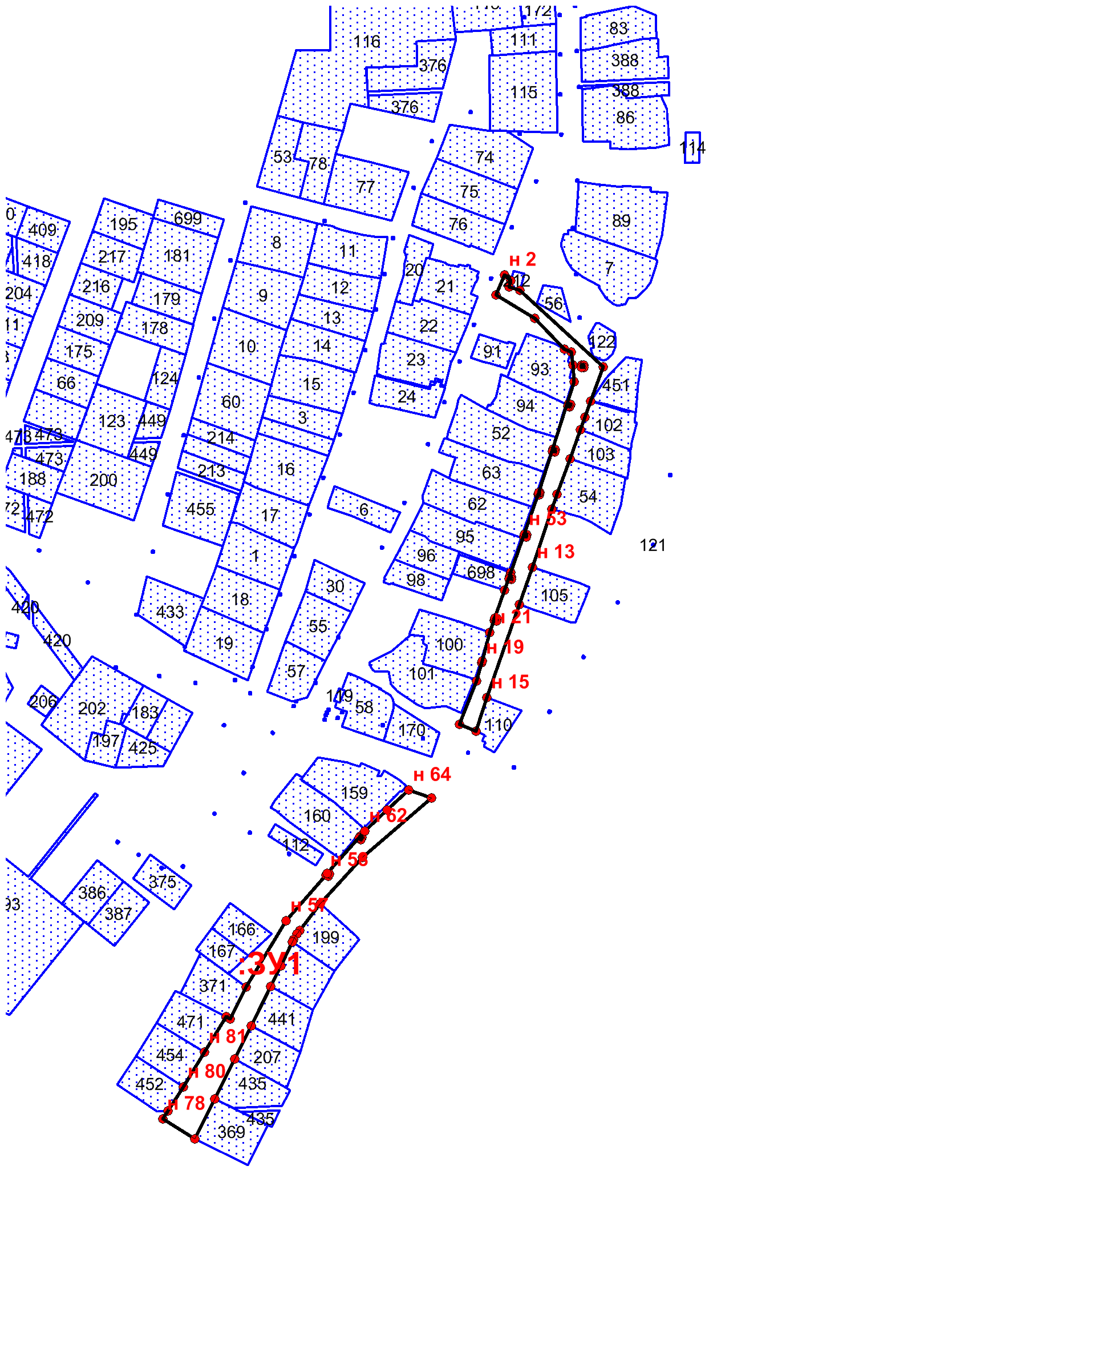
Масштаб 1:6000
Условные обозначения:
------- - граница образуемого земельного участка
86:07:0102005 - надпись номера кадастрового квартала
н1,… – надпись номеров вновь образованных характерных точек

Приложение № 2

УТВЕРЖДЕНА
постановлением Администрации
от 26.07. 2021 № 53
Схема расположения земельного участка или
земельных участков на кадастровом плане территории

Адрес земельного участка или при отсутствии адреса земельного участка иное описание местоположения земельного участка: Россия, Тюменская область, Ханты - Мансийский автономный округ - Югра, Октябрьский район, село Каменное, улица Векшина

Условный номер земельного участка: :ЗУ1
Площадь земельного участка: 9204 кв.м.
 | Обозначение характерных точек границ |  | Координаты, м
 |  |  | X |  | Y
 | 1 |  | 2 |  | 3
н 1 |  | 1 019 227,62 |  | 2 575 878,53
н 2 |  | 1 019 273,68 |  | 2 575 895,72
н 3 |  | 1 019 254,84 |  | 2 575 984,46
н 4 |  | 1 019 246,36 |  | 2 576 021,86
н 5 |  | 1 019 229,20 |  | 2 576 016,89
н 6 |  | 1 019 229,71 |  | 2 576 015,97
н 7 |  | 1 019 247,51 |  | 2 575 957,46
н 8 |  | 1 019 241,80 |  | 2 575 955,72
н 9 |  | 1 019 248,51 |  | 2 575 908,88
н 10 |  | 1 019 219,08 |  | 2 575 898,48
н 11 |  | 1 019 190,92 |  | 2 575 888,22
н 12 |  | 1 019 162,73 |  | 2 575 877,96
н 13 |  | 1 019 134,55 |  | 2 575 867,67
н 14 |  | 1 019 106,38 |  | 2 575 857,43
н 15 |  | 1 019 078,18 |  | 2 575 847,05
н 16 |  | 1 019 049,99 |  | 2 575 836,87
н 17 |  | 1 019 042,75 |  | 2 575 834,43
н 18 |  | 1 019 028,94 |  | 2 575 829,32
н 19 |  | 1 019 025,27 |  | 2 575 828,13
н 20 |  | 1 019 021,39 |  | 2 575 826,91
н 21 |  | 1 018 993,13 |  | 2 575 816,36
н 22 |  | 1 018 963,41 |  | 2 575 804,79
н 23 |  | 1 018 959,22 |  | 2 575 802,96
н 24 |  | 1 018 971,80 |  | 2 575 783,94
н 25 |  | 1 019 029,66 |  | 2 575 806,15
н 26 |  | 1 019 057,58 |  | 2 575 815,64
н 27 |  | 1 019 086,00 |  | 2 575 825,35
н 28 |  | 1 019 114,41 |  | 2 575 835,69
н 29 |  | 1 019 142,61 |  | 2 575 845,87
н 30 |  | 1 019 170,66 |  | 2 575 856,79
н 31 |  | 1 019 199,44 |  | 2 575 867,71
н 1 |  | 1 019 227,62 |  | 2 575 878,53

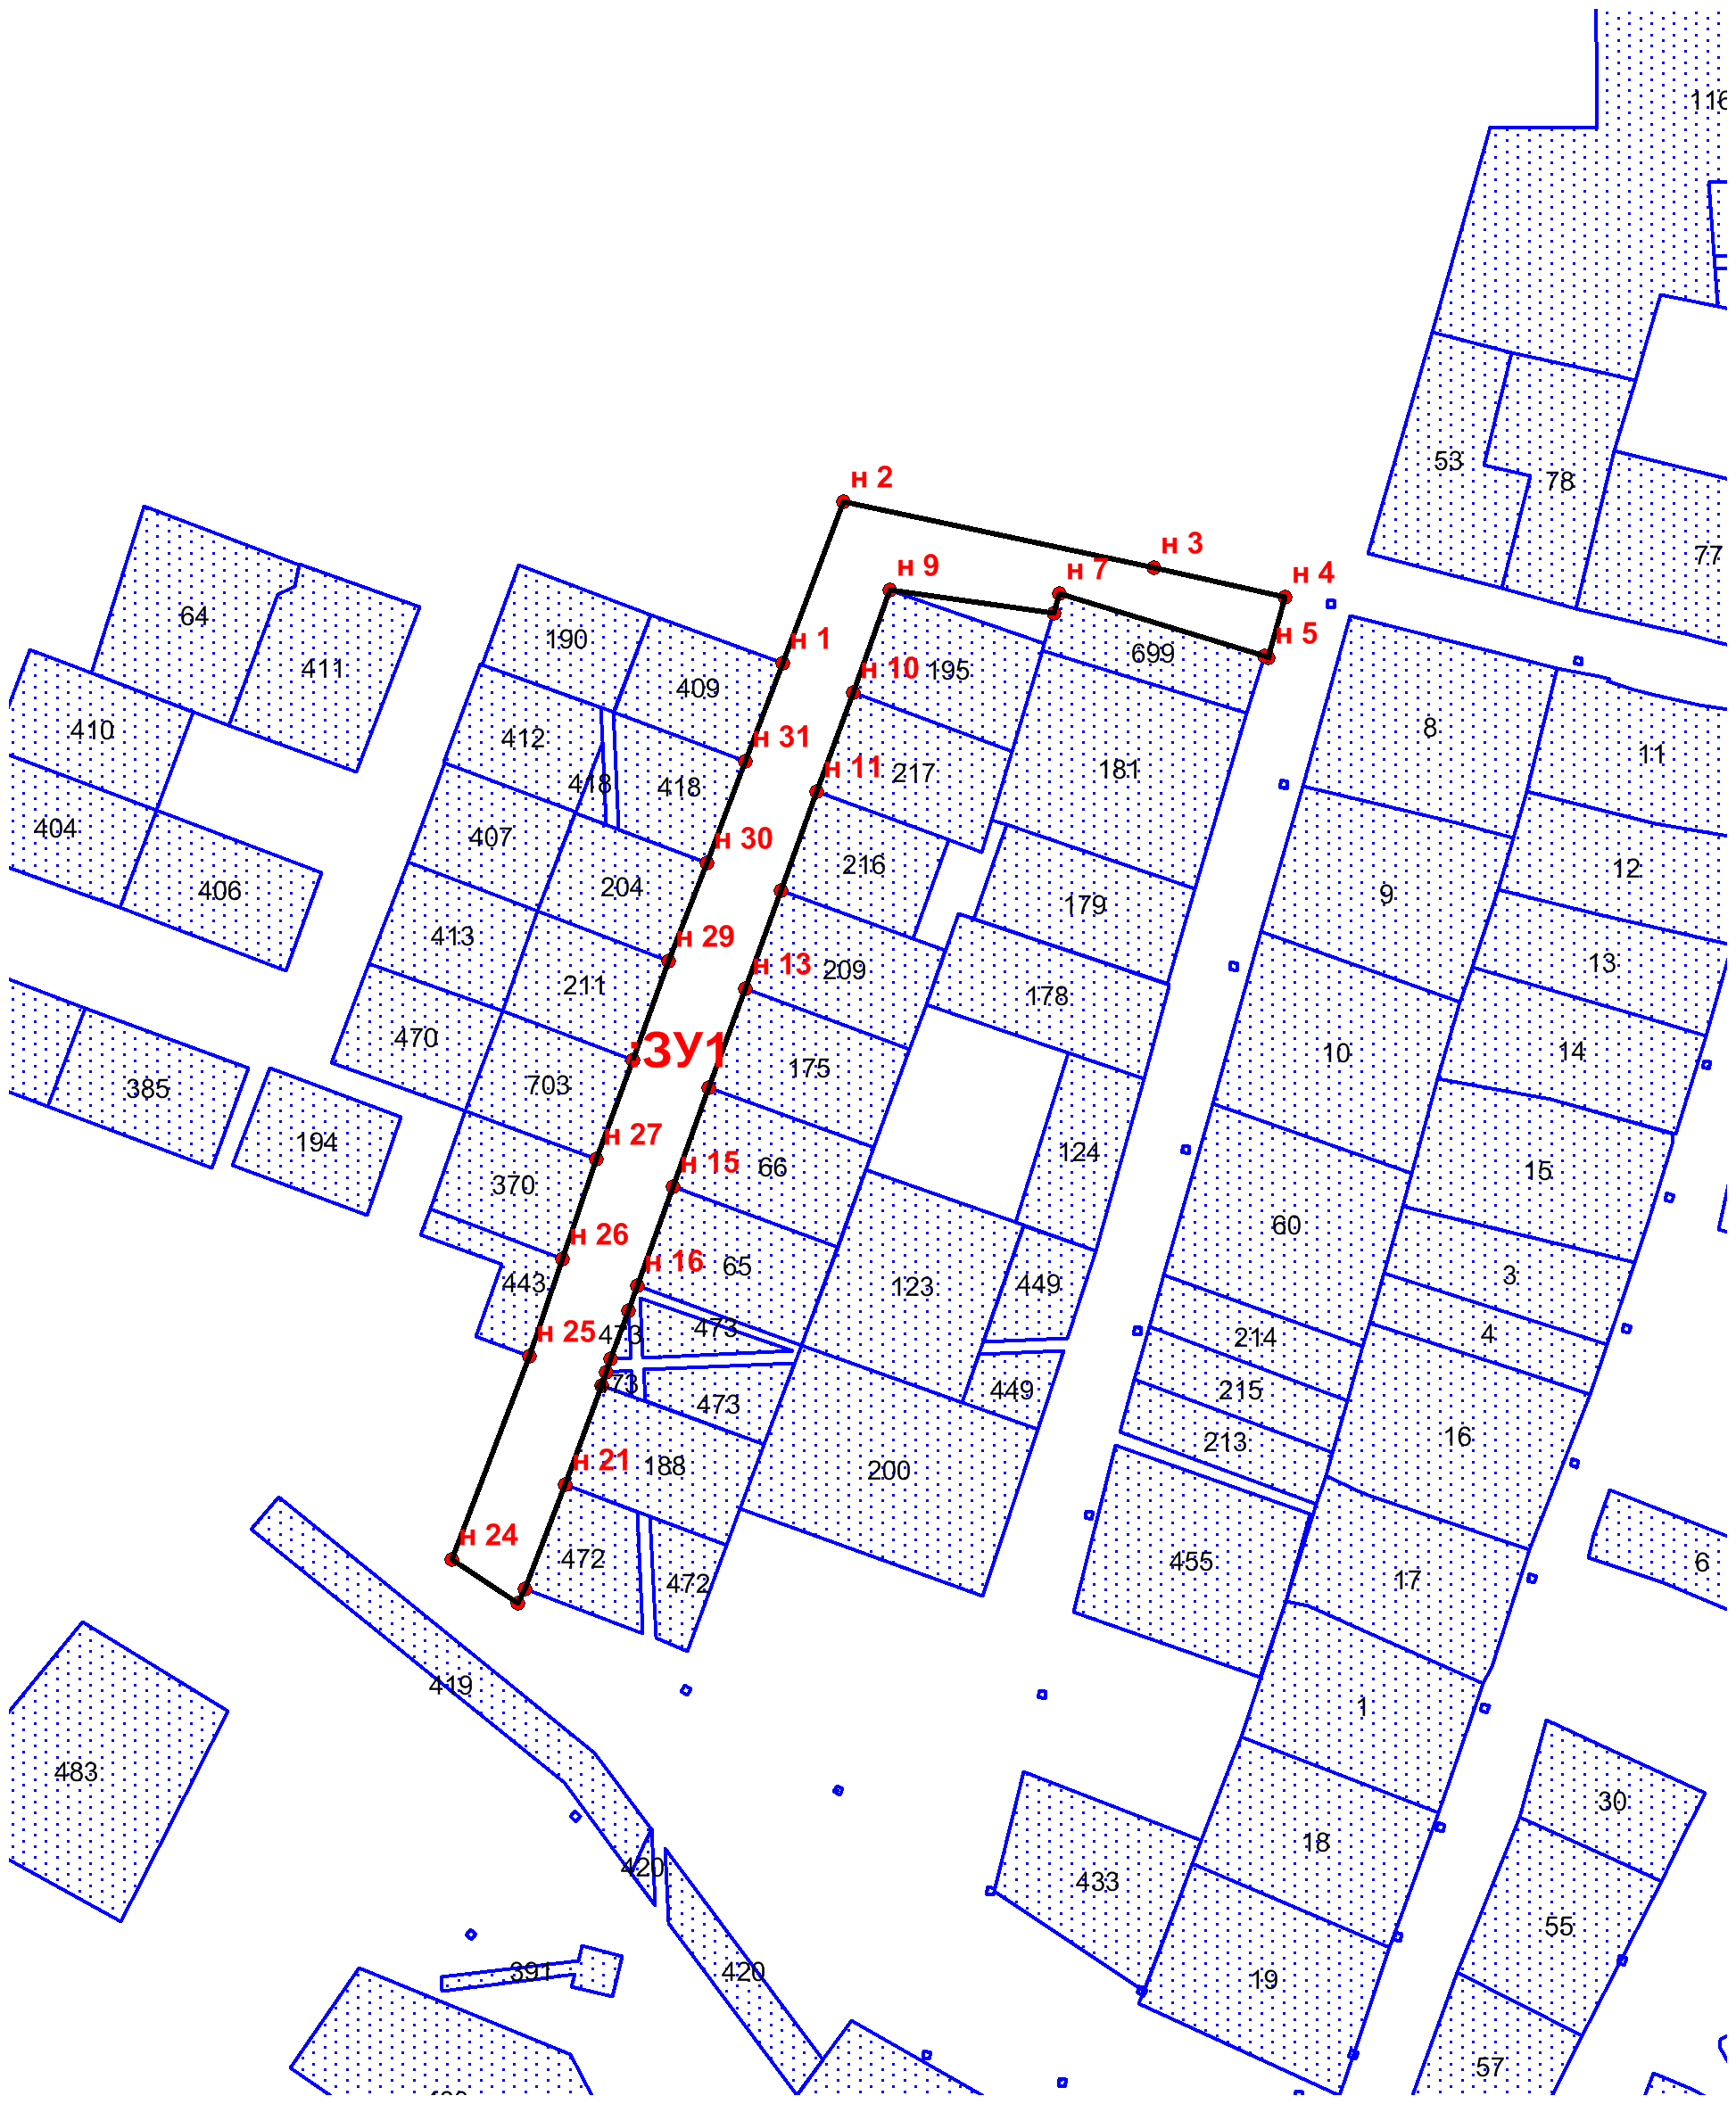
Масштаб 1:3000
Условные обозначения:
------- - граница образуемого земельного участка
86:07:0102005- надпись номера кадастрового квартала
н1,… – надпись номеров вновь образованных характерных точек

Приложение № 3

УТВЕРЖДЕНА
постановлением Администрации
от 26.07. 2021 № 53
Схема расположения земельного участка или
земельных участков на кадастровом плане территории

Адрес земельного участка или при отсутствии адреса земельного участка иное описание местоположения земельного участка: Россия, Тюменская область, Ханты - Мансийский автономный округ - Югра, Октябрьский район, село Каменное, улица Геологическая

Условный номер земельного участка: :ЗУ1
Площадь земельного участка: 7522 кв.м.
 | Обозначение характерных точек границ |  | Координаты, м
 |  |  | X |  | Y
 | 1 |  | 2 |  | 3
:ЗУ1(1)
н 1 |  | 1 020 063,23 |  | 2 576 083,46
н 2 |  | 1 020 064,06 |  | 2 576 106,40
н 3 |  | 1 020 044,04 |  | 2 576 109,85
н 4 |  | 1 019 990,44 |  | 2 576 152,27
н 5 |  | 1 019 989,19 |  | 2 576 150,71
н 6 |  | 1 019 987,63 |  | 2 576 151,96
н 7 |  | 1 019 988,88 |  | 2 576 153,52
н 8 |  | 1 019 967,37 |  | 2 576 172,77
н 9 |  | 1 019 943,72 |  | 2 576 192,83
н 10 |  | 1 019 943,09 |  | 2 576 192,04
н 11 |  | 1 019 941,53 |  | 2 576 193,29
н 12 |  | 1 019 942,19 |  | 2 576 194,12
н 13 |  | 1 019 929,22 |  | 2 576 205,12
н 14 |  | 1 019 919,39 |  | 2 576 212,71
н 15 |  | 1 019 919,38 |  | 2 576 212,70
н 16 |  | 1 019 917,78 |  | 2 576 213,89
н 17 |  | 1 019 917,81 |  | 2 576 213,93
н 18 |  | 1 019 885,54 |  | 2 576 238,85
н 19 |  | 1 019 860,80 |  | 2 576 232,23
н 20 |  | 1 019 844,72 |  | 2 576 210,62
н 21 |  | 1 019 848,45 |  | 2 576 207,73
н 22 |  | 1 019 857,83 |  | 2 576 198,76
н 23 |  | 1 019 870,94 |  | 2 576 188,45
н 24 |  | 1 019 869,27 |  | 2 576 186,83
н 25 |  | 1 019 869,35 |  | 2 576 186,74
н 23 |  | 1 019 870,94 |  | 2 576 188,45
н 26 |  | 1 019 882,76 |  | 2 576 179,19
н 27 |  | 1 019 883,94 |  | 2 576 180,95
н 28 |  | 1 019 891,32 |  | 2 576 175,79
н 29 |  | 1 019 901,98 |  | 2 576 168,27
н 30 |  | 1 019 906,08 |  | 2 576 164,80
н 31 |  | 1 019 908,75 |  | 2 576 162,54
н 32 |  | 1 019 909,74 |  | 2 576 163,95
н 33 |  | 1 019 911,37 |  | 2 576 162,81
н 34 |  | 1 019 910,28 |  | 2 576 161,25
н 35 |  | 1 019 912,90 |  | 2 576 159,04
н 36 |  | 1 019 925,16 |  | 2 576 148,64
н 37 |  | 1 019 931,97 |  | 2 576 143,48
н 38 |  | 1 019 967,79 |  | 2 576 117,34
н 39 |  | 1 019 982,89 |  | 2 576 106,19
н 40 |  | 1 019 983,91 |  | 2 576 104,37
н 41 |  | 1 019 987,32 |  | 2 576 101,67
н 42 |  | 1 019 987,04 |  | 2 576 101,30
н 43 |  | 1 020 022,29 |  | 2 576 077,52
н 1 |  | 1 020 063,23 |  | 2 576 083,46
н 44 |  | 1 019 871,97 |  | 2 576 193,48
н 45 |  | 1 019 872,82 |  | 2 576 195,29
н 46 |  | 1 019 871,02 |  | 2 576 196,14
н 47 |  | 1 019 870,17 |  | 2 576 194,33
н 44 |  | 1 019 871,97 |  | 2 576 193,48
н 48 |  | 1 019 850,28 |  | 2 576 208,49
н 49 |  | 1 019 851,13 |  | 2 576 210,30
н 50 |  | 1 019 849,32 |  | 2 576 211,15
н 51 |  | 1 019 848,48 |  | 2 576 209,33
н 48 |  | 1 019 850,28 |  | 2 576 208,49
н 52 |  | 1 019 968,85 |  | 2 576 168,61
н 53 |  | 1 019 970,10 |  | 2 576 170,17
н 54 |  | 1 019 968,55 |  | 2 576 171,42
н 55 |  | 1 019 967,30 |  | 2 576 169,85
н 52 |  | 1 019 968,85 |  | 2 576 168,61
н 56 |  | 1 020 010,67 |  | 2 576 100,16
н 57 |  | 1 020 017,33 |  | 2 576 109,79
н 58 |  | 1 020 013,48 |  | 2 576 118,12
н 59 |  | 1 019 999,50 |  | 2 576 130,38
н 60 |  | 1 019 999,41 |  | 2 576 130,27
н 61 |  | 1 019 977,54 |  | 2 576 149,14
н 62 |  | 1 019 979,59 |  | 2 576 151,52
н 63 |  | 1 019 976,15 |  | 2 576 154,48
н 64 |  | 1 019 965,99 |  | 2 576 163,30
н 65 |  | 1 019 964,04 |  | 2 576 160,79
н 66 |  | 1 019 912,58 |  | 2 576 206,07
н 67 |  | 1 019 896,07 |  | 2 576 219,46
н 68 |  | 1 019 894,88 |  | 2 576 220,48
н 69 |  | 1 019 887,90 |  | 2 576 229,12
н 70 |  | 1 019 881,54 |  | 2 576 232,00
н 71 |  | 1 019 867,10 |  | 2 576 213,31
н 72 |  | 1 019 903,00 |  | 2 576 182,76
н 73 |  | 1 019 916,59 |  | 2 576 169,48
н 74 |  | 1 019 932,02 |  | 2 576 156,75
н 75 |  | 1 019 932,82 |  | 2 576 157,38
н 76 |  | 1 019 950,00 |  | 2 576 142,76
н 77 |  | 1 019 949,89 |  | 2 576 142,62
н 78 |  | 1 019 952,80 |  | 2 576 140,38
н 79 |  | 1 019 994,04 |  | 2 576 105,29
н 80 |  | 1 020 002,35 |  | 2 576 100,40
н 56 |  | 1 020 010,67 |  | 2 576 100,16
н 81 |  | 1 019 974,65 |  | 2 576 113,10
н 82 |  | 1 019 975,80 |  | 2 576 114,74
н 83 |  | 1 019 974,17 |  | 2 576 115,88
н 84 |  | 1 019 973,02 |  | 2 576 114,24
н 81 |  | 1 019 974,65 |  | 2 576 113,10
н 85 |  | 1 019 955,51 |  | 2 576 126,80
н 86 |  | 1 019 956,66 |  | 2 576 128,44
н 87 |  | 1 019 955,03 |  | 2 576 129,59
н 88 |  | 1 019 953,88 |  | 2 576 127,94
н 85 |  | 1 019 955,51 |  | 2 576 126,80
н 89 |  | 1 019 934,96 |  | 2 576 142,09
н 90 |  | 1 019 936,11 |  | 2 576 143,72
н 91 |  | 1 019 934,48 |  | 2 576 144,87
н 92 |  | 1 019 933,33 |  | 2 576 143,23
н 89 |  | 1 019 934,96 |  | 2 576 142,09
н 93 |  | 1 019 891,52 |  | 2 576 176,94
н 94 |  | 1 019 892,67 |  | 2 576 178,57
н 95 |  | 1 019 891,04 |  | 2 576 179,73
н 96 |  | 1 019 889,89 |  | 2 576 178,08
н 93 |  | 1 019 891,52 |  | 2 576 176,94
:ЗУ1(2)
н 97 |  | 1 019 698,21 |  | 2 576 217,23
н 98 |  | 1 019 694,27 |  | 2 576 228,52
н 99 |  | 1 019 662,12 |  | 2 576 237,22
н 100 |  | 1 019 634,40 |  | 2 576 241,12
н 101 |  | 1 019 618,35 |  | 2 576 242,00
н 102 |  | 1 019 610,17 |  | 2 576 244,04
н 103 |  | 1 019 599,27 |  | 2 576 246,40
н 104 |  | 1 019 592,07 |  | 2 576 248,22
н 105 |  | 1 019 577,73 |  | 2 576 251,94
н 106 |  | 1 019 575,95 |  | 2 576 242,80
н 107 |  | 1 019 574,92 |  | 2 576 238,66
н 108 |  | 1 019 578,21 |  | 2 576 238,30
н 109 |  | 1 019 578,21 |  | 2 576 238,29
н 110 |  | 1 019 594,46 |  | 2 576 235,48
н 111 |  | 1 019 598,47 |  | 2 576 235,20
н 112 |  | 1 019 618,84 |  | 2 576 232,03
н 113 |  | 1 019 639,00 |  | 2 576 228,89
н 114 |  | 1 019 644,20 |  | 2 576 228,08
н 115 |  | 1 019 644,20 |  | 2 576 228,10
н 116 |  | 1 019 644,40 |  | 2 576 228,60
н 117 |  | 1 019 659,40 |  | 2 576 225,63
н 118 |  | 1 019 680,26 |  | 2 576 221,33
н 97 |  | 1 019 698,21 |  | 2 576 217,23
н 119 |  | 1 019 584,77 |  | 2 576 243,98
н 120 |  | 1 019 585,17 |  | 2 576 245,94
н 121 |  | 1 019 583,21 |  | 2 576 246,33
н 122 |  | 1 019 582,82 |  | 2 576 244,37
н 119 |  | 1 019 584,77 |  | 2 576 243,98
н 123 |  | 1 019 664,36 |  | 2 576 225,70
н 124 |  | 1 019 664,76 |  | 2 576 227,66
н 125 |  | 1 019 662,80 |  | 2 576 228,06
н 126 |  | 1 019 662,41 |  | 2 576 226,09
н 123 |  | 1 019 664,36 |  | 2 576 225,70
н 127 |  | 1 019 625,65 |  | 2 576 234,78
н 128 |  | 1 019 626,05 |  | 2 576 236,74
н 129 |  | 1 019 624,09 |  | 2 576 237,14
н 130 |  | 1 019 623,70 |  | 2 576 235,17
н 127 |  | 1 019 625,65 |  | 2 576 234,78

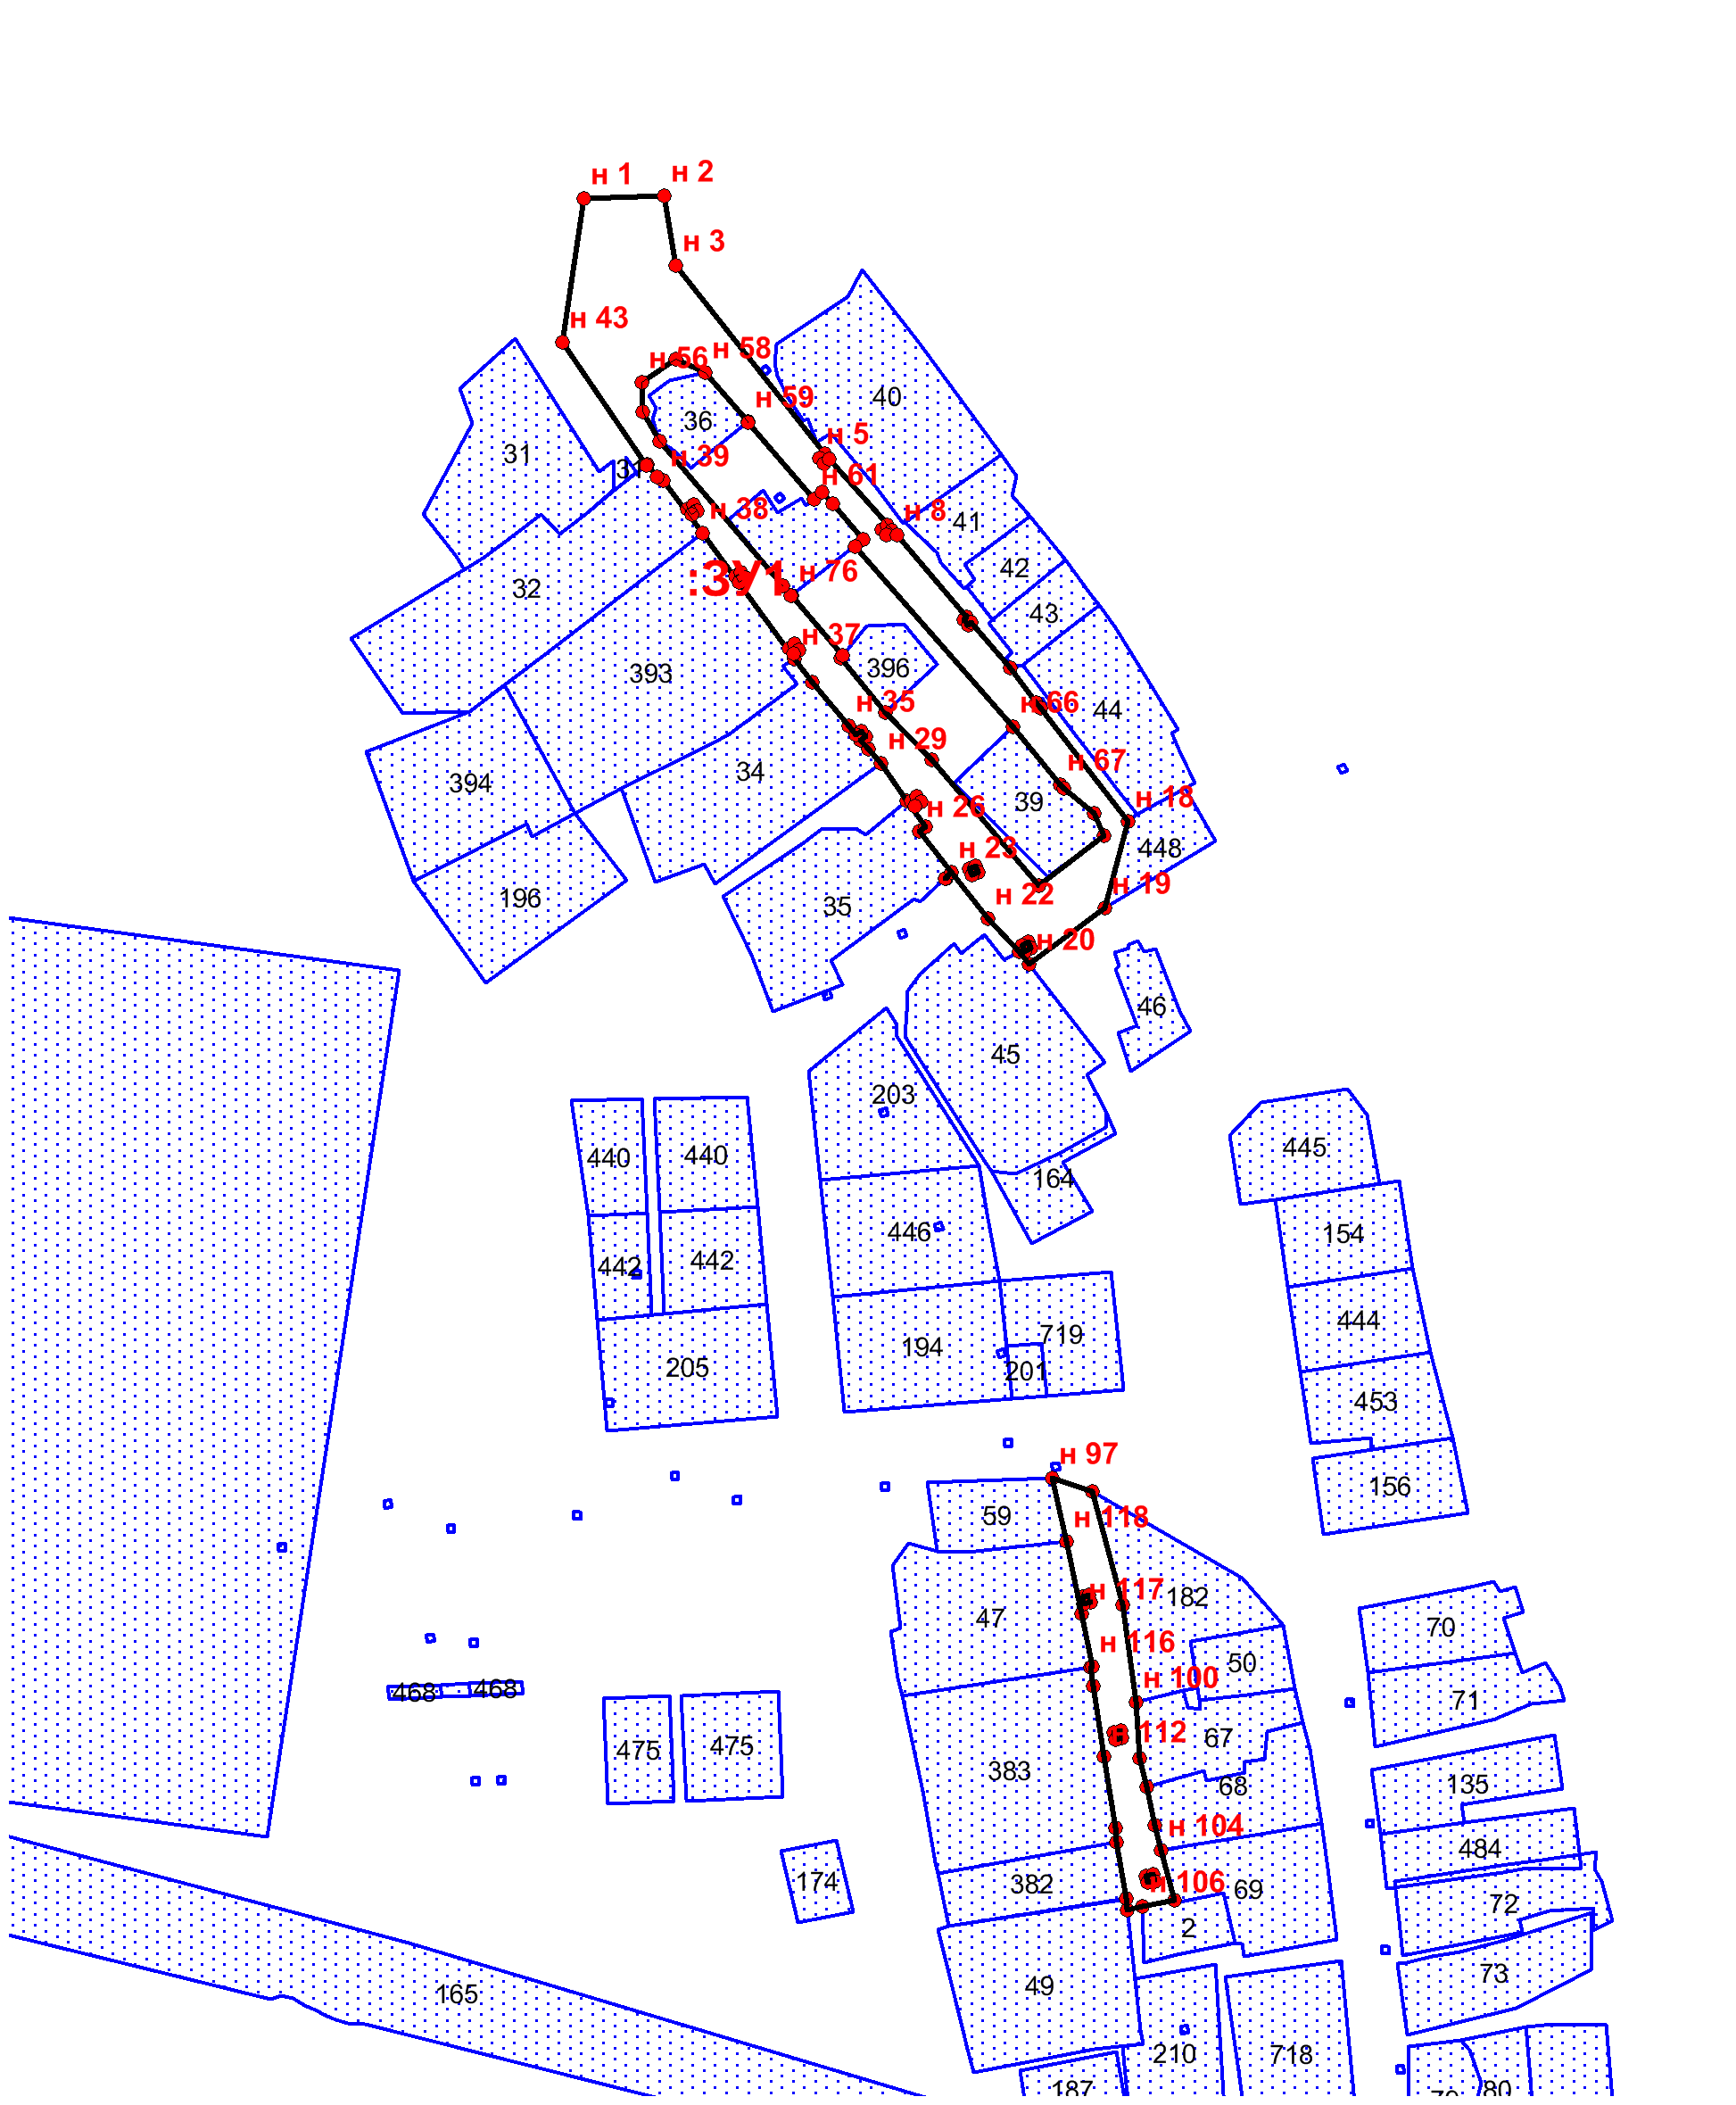
Масштаб 1:3000
Условные обозначения:
------- - граница образуемого земельного участка
86:07:0102005 - надпись номера кадастрового квартала
н1,… – надпись номеров вновь образованных характерных точек

Приложение № 4

УТВЕРЖДЕНА
постановлением Администрации
от 26.07. 2021 № 53
Схема расположения земельного участка или
земельных участков на кадастровом плане территории
Адрес земельного участка или при отсутствии адреса земельного участка иное описание местоположения земельного участка: Россия, Тюменская область, Ханты - Мансийский автономный округ - Югра, Октябрьский район, село Каменное, тупик Геологический
Условный номер земельного участка: :ЗУ1
  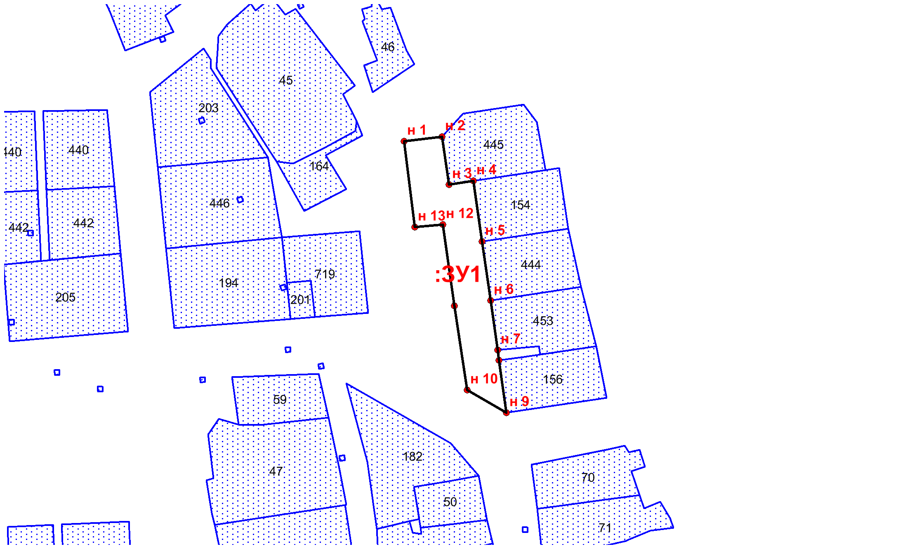
  Масштаб 1:2000
  Условные обозначения:
  ------- - граница образуемого земельного участка
  86:07:0102005 - надпись номера кадастрового квартала
  н1,… – надпись номеров вновь образованных характерных точек
Площадь земельного участка: 185кв.м.
Обозначение характерных точек границ | Координаты, м
Обозначение характерных точек границ | X | Y
1 | 2 | 3
н 1 | 1 019 794,05 | 2 576 252,29
н 2 | 1 019 795,91 | 2 576 267,94
н 3 | 1 019 776,23 | 2 576 270,91
н 4 | 1 019 777,66 | 2 576 280,82
н 5 | 1 019 752,76 | 2 576 284,39
н 6 | 1 019 728,52 | 2 576 287,96
н 7 | 1 019 708,09 | 2 576 290,95
н 8 | 1 019 703,75 | 2 576 291,37
н 9 | 1 019 682,22 | 2 576 294,55
н 10 | 1 019 691,67 | 2 576 278,29
н 11 | 1 019 726,18 | 2 576 273,16
н 12 | 1 019 759,65 | 2 576 268,29
н 13 | 1 019 758,73 | 2 576 256,70
н 1 | 1 019 794,05 | 2 576 252,29

Приложение № 5

УТВЕРЖДЕНА
постановлением Администрации
от 26.07. 2021 № 53

Схема расположения земельного участка или
земельных участков на кадастровом плане территории

Адрес земельного участка или при отсутствии адреса земельного участка иное описание местоположения земельного участка: Россия, Тюменская область, Ханты - Мансийский автономный округ - Югра, Октябрьский район, село Каменное, улица Дорожная

Условный номер земельного участка: :ЗУ1
Площадь земельного участка: 10588 кв.м.
 | Обозначение характерных точек границ |  | Координаты, м
 |  |  | X |  | Y
 | 1 |  | 2 |  | 3
н 1 |  | 1 019 246,36 |  | 2 576 021,86
н 2 |  | 1 019 245,45 |  | 2 576 024,97
н 3 |  | 1 019 260,06 |  | 2 576 029,36
н 4 |  | 1 019 240,07 |  | 2 576 103,72
н 5 |  | 1 019 226,36 |  | 2 576 165,22
н 6 |  | 1 019 213,75 |  | 2 576 162,79
н 7 |  | 1 019 213,88 |  | 2 576 162,04
н 8 |  | 1 019 214,02 |  | 2 576 150,14
н 9 |  | 1 019 215,68 |  | 2 576 139,82
н 10 |  | 1 019 218,76 |  | 2 576 126,50
н 11 |  | 1 019 220,30 |  | 2 576 120,52
н 12 |  | 1 019 222,30 |  | 2 576 114,40
н 13 |  | 1 019 223,06 |  | 2 576 114,46
н 14 |  | 1 019 223,76 |  | 2 576 111,54
н 15 |  | 1 019 226,11 |  | 2 576 099,43
н 16 |  | 1 019 230,49 |  | 2 576 081,95
н 17 |  | 1 019 240,97 |  | 2 576 040,34
н 18 |  | 1 019 192,52 |  | 2 576 026,83
н 19 |  | 1 019 150,91 |  | 2 576 014,78
н 20 |  | 1 019 101,78 |  | 2 576 001,12
н 21 |  | 1 019 053,04 |  | 2 575 987,21
н 22 |  | 1 019 053,04 |  | 2 575 987,19
н 23 |  | 1 019 038,11 |  | 2 575 983,01
н 24 |  | 1 019 023,17 |  | 2 575 978,83
н 25 |  | 1 019 008,25 |  | 2 575 974,65
н 26 |  | 1 019 004,44 |  | 2 575 973,38
н 27 |  | 1 018 956,74 |  | 2 575 961,53
н 28 |  | 1 018 911,18 |  | 2 575 947,24
н 29 |  | 1 018 877,89 |  | 2 575 938,94
н 30 |  | 1 018 878,25 |  | 2 575 936,98
н 31 |  | 1 018 876,30 |  | 2 575 936,60
н 32 |  | 1 018 875,95 |  | 2 575 938,48
н 33 |  | 1 018 870,42 |  | 2 575 937,18
н 34 |  | 1 018 887,57 |  | 2 575 911,25
н 35 |  | 1 018 961,32 |  | 2 575 935,41
н 36 |  | 1 019 008,83 |  | 2 575 951,31
н 37 |  | 1 019 008,84 |  | 2 575 951,30
н 38 |  | 1 019 031,30 |  | 2 575 958,60
н 39 |  | 1 019 034,88 |  | 2 575 959,74
н 40 |  | 1 019 059,74 |  | 2 575 967,80
н 41 |  | 1 019 059,84 |  | 2 575 967,81
н 1 |  | 1 019 246,36 |  | 2 576 021,86
н 42 |  | 1 019 229,38 |  | 2 576 104,68
н 43 |  | 1 019 228,94 |  | 2 576 106,63
н 44 |  | 1 019 226,99 |  | 2 576 106,18
н 45 |  | 1 019 227,43 |  | 2 576 104,23
н 42 |  | 1 019 229,38 |  | 2 576 104,68
н 46 |  | 1 018 934,42 |  | 2 575 951,65
н 47 |  | 1 018 934,05 |  | 2 575 953,63
н 48 |  | 1 018 932,08 |  | 2 575 953,24
н 49 |  | 1 018 932,45 |  | 2 575 951,29
н 46 |  | 1 018 934,42 |  | 2 575 951,65
н 50 |  | 1 019 245,64 |  | 2 576 034,05
н 51 |  | 1 019 245,27 |  | 2 576 036,02
н 52 |  | 1 019 243,30 |  | 2 576 035,64
н 53 |  | 1 019 243,68 |  | 2 576 033,68
н 50 |  | 1 019 245,64 |  | 2 576 034,05
н 54 |  | 1 018 985,58 |  | 2 575 965,03
н 55 |  | 1 018 985,22 |  | 2 575 966,99
н 56 |  | 1 018 983,25 |  | 2 575 966,62
н 57 |  | 1 018 983,62 |  | 2 575 964,65
н 54 |  | 1 018 985,58 |  | 2 575 965,03
н 58 |  | 1 019 194,10 |  | 2 576 020,69
н 59 |  | 1 019 193,73 |  | 2 576 022,65
н 60 |  | 1 019 191,76 |  | 2 576 022,28
н 61 |  | 1 019 192,14 |  | 2 576 020,31
н 58 |  | 1 019 194,10 |  | 2 576 020,69
н 62 |  | 1 019 038,21 |  | 2 575 978,95
н 63 |  | 1 019 037,84 |  | 2 575 980,91
н 64 |  | 1 019 035,88 |  | 2 575 980,54
н 65 |  | 1 019 036,25 |  | 2 575 978,57
н 62 |  | 1 019 038,21 |  | 2 575 978,95
н 66 |  | 1 019 142,17 |  | 2 576 006,34
н 67 |  | 1 019 141,80 |  | 2 576 008,30
н 68 |  | 1 019 139,83 |  | 2 576 007,93
н 69 |  | 1 019 140,21 |  | 2 576 005,96
н 66 |  | 1 019 142,17 |  | 2 576 006,34
н 70 |  | 1 019 089,92 |  | 2 575 992,64
н 71 |  | 1 019 089,55 |  | 2 575 994,60
н 72 |  | 1 019 087,59 |  | 2 575 994,23
н 73 |  | 1 019 087,96 |  | 2 575 992,26
н 70 |  | 1 019 089,92 |  | 2 575 992,64

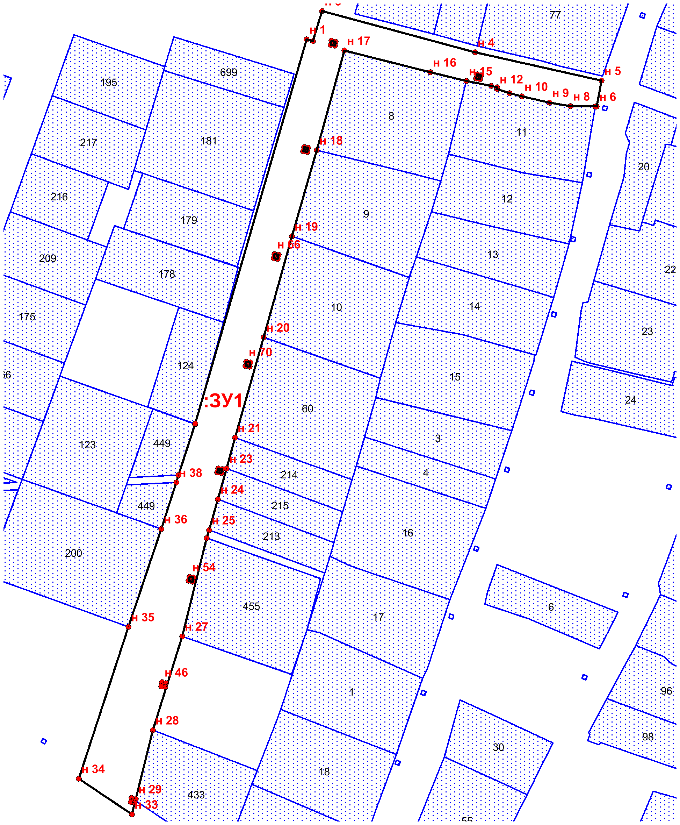
Масштаб 1:2000
Условные обозначения:
------- - граница образуемого земельного участка
86:07:0102005 - надпись номера кадастрового квартала
н1,… – надпись номеров вновь образованных характерных точек

Приложение № 6

УТВЕРЖДЕНА
постановлением Администрации
от 26.07. 2021 № 53
Схема расположения земельного участка или
земельных участков на кадастровом плане территории

Адрес земельного участка или при отсутствии адреса земельного участка иное описание местоположения земельного участка: Россия, Тюменская область, Ханты - Мансийский автономный округ - Югра, Октябрьский район, село Каменное, улица Лесная

Условный номер земельного участка: :ЗУ1
Площадь земельного участка: 9326 кв.м.
 | Обозначение характерных точек границ |  | Координаты, м
 |  |  | X |  | Y
 | 1 |  | 2 |  | 3
н 1 |  | 1 019 271,87 |  | 2 576 180,95
н 2 |  | 1 019 317,84 |  | 2 576 198,00
н 3 |  | 1 019 316,70 |  | 2 576 203,15
н 4 |  | 1 019 313,80 |  | 2 576 217,47
н 5 |  | 1 019 283,79 |  | 2 576 205,39
н 6 |  | 1 019 252,66 |  | 2 576 191,91
н 7 |  | 1 019 252,65 |  | 2 576 191,92
н 8 |  | 1 019 224,54 |  | 2 576 183,55
н 9 |  | 1 019 215,78 |  | 2 576 181,13
н 10 |  | 1 019 200,74 |  | 2 576 176,67
н 11 |  | 1 019 156,51 |  | 2 576 169,05
н 12 |  | 1 019 129,37 |  | 2 576 161,44
н 13 |  | 1 019 118,97 |  | 2 576 158,56
н 14 |  | 1 019 118,67 |  | 2 576 156,24
н 15 |  | 1 019 114,11 |  | 2 576 155,10
н 16 |  | 1 019 090,34 |  | 2 576 150,78
н 17 |  | 1 019 065,80 |  | 2 576 145,46
н 18 |  | 1 018 991,53 |  | 2 576 114,48
н 19 |  | 1 018 978,51 |  | 2 576 109,88
н 20 |  | 1 018 972,25 |  | 2 576 108,40
н 21 |  | 1 018 925,90 |  | 2 576 096,47
н 22 |  | 1 018 853,88 |  | 2 576 070,91
н 23 |  | 1 018 853,89 |  | 2 576 070,90
н 24 |  | 1 018 808,22 |  | 2 576 054,23
н 25 |  | 1 018 815,74 |  | 2 576 037,72
н 26 |  | 1 018 863,07 |  | 2 576 053,50
н 27 |  | 1 018 862,77 |  | 2 576 054,57
н 28 |  | 1 018 864,72 |  | 2 576 055,10
н 29 |  | 1 018 864,98 |  | 2 576 054,13
н 30 |  | 1 018 941,30 |  | 2 576 080,73
н 31 |  | 1 019 018,83 |  | 2 576 108,91
н 32 |  | 1 019 033,03 |  | 2 576 113,78
н 33 |  | 1 019 056,42 |  | 2 576 121,54
н 34 |  | 1 019 068,08 |  | 2 576 125,26
н 35 |  | 1 019 091,12 |  | 2 576 132,55
н 36 |  | 1 019 093,08 |  | 2 576 133,20
н 37 |  | 1 019 121,19 |  | 2 576 141,84
н 38 |  | 1 019 147,11 |  | 2 576 149,38
н 39 |  | 1 019 176,88 |  | 2 576 155,78
н 40 |  | 1 019 228,55 |  | 2 576 165,60
н 1 |  | 1 019 271,87 |  | 2 576 180,95
н 41 |  | 1 019 300,59 |  | 2 576 200,97
н 42 |  | 1 019 299,90 |  | 2 576 202,84
н 43 |  | 1 019 298,02 |  | 2 576 202,13
н 44 |  | 1 019 298,73 |  | 2 576 200,26
н 41 |  | 1 019 300,59 |  | 2 576 200,97
н 45 |  | 1 018 896,59 |  | 2 576 065,53
н 46 |  | 1 018 895,96 |  | 2 576 067,42
н 47 |  | 1 018 894,06 |  | 2 576 066,78
н 48 |  | 1 018 894,70 |  | 2 576 064,88
н 45 |  | 1 018 896,59 |  | 2 576 065,53
н 49 |  | 1 019 259,22 |  | 2 576 184,44
н 50 |  | 1 019 258,52 |  | 2 576 186,31
н 51 |  | 1 019 256,65 |  | 2 576 185,61
н 52 |  | 1 019 257,35 |  | 2 576 183,73
н 49 |  | 1 019 259,22 |  | 2 576 184,44
н 53 |  | 1 018 930,52 |  | 2 576 078,08
н 54 |  | 1 018 929,88 |  | 2 576 079,97
н 55 |  | 1 018 927,98 |  | 2 576 079,34
н 56 |  | 1 018 928,62 |  | 2 576 077,43
н 53 |  | 1 018 930,52 |  | 2 576 078,08
н 57 |  | 1 019 214,16 |  | 2 576 166,01
н 58 |  | 1 019 213,72 |  | 2 576 167,96
н 59 |  | 1 019 211,77 |  | 2 576 167,52
н 60 |  | 1 019 212,21 |  | 2 576 165,57
н 57 |  | 1 019 214,16 |  | 2 576 166,01
н 61 |  | 1 018 967,55 |  | 2 576 091,56
н 62 |  | 1 018 966,91 |  | 2 576 093,45
н 63 |  | 1 018 965,02 |  | 2 576 092,81
н 64 |  | 1 018 965,66 |  | 2 576 090,92
н 61 |  | 1 018 967,55 |  | 2 576 091,56
н 65 |  | 1 019 181,92 |  | 2 576 158,40
н 66 |  | 1 019 181,48 |  | 2 576 160,35
н 67 |  | 1 019 179,53 |  | 2 576 159,91
н 68 |  | 1 019 179,97 |  | 2 576 157,96
н 65 |  | 1 019 181,92 |  | 2 576 158,40
н 69 |  | 1 019 000,49 |  | 2 576 103,74
н 70 |  | 1 018 999,86 |  | 2 576 105,63
н 71 |  | 1 018 997,96 |  | 2 576 104,99
н 72 |  | 1 018 998,60 |  | 2 576 103,10
н 69 |  | 1 019 000,49 |  | 2 576 103,74
н 73 |  | 1 019 150,60 |  | 2 576 150,58
н 74 |  | 1 019 150,16 |  | 2 576 152,52
н 75 |  | 1 019 148,21 |  | 2 576 152,08
н 76 |  | 1 019 148,66 |  | 2 576 150,13
н 73 |  | 1 019 150,60 |  | 2 576 150,58
н 77 |  | 1 019 038,83 |  | 2 576 118,58
н 78 |  | 1 019 038,20 |  | 2 576 120,47
н 79 |  | 1 019 036,29 |  | 2 576 119,83
н 80 |  | 1 019 036,94 |  | 2 576 117,94
н 77 |  | 1 019 038,83 |  | 2 576 118,58
н 81 |  | 1 019 114,11 |  | 2 576 141,28
н 82 |  | 1 019 113,67 |  | 2 576 143,23
н 83 |  | 1 019 111,72 |  | 2 576 142,78
н 84 |  | 1 019 112,17 |  | 2 576 140,83
н 81 |  | 1 019 114,11 |  | 2 576 141,28
н 85 |  | 1 019 076,24 |  | 2 576 130,76
н 86 |  | 1 019 075,60 |  | 2 576 132,65
н 87 |  | 1 019 073,71 |  | 2 576 132,01
н 88 |  | 1 019 074,34 |  | 2 576 130,11
н 85 |  | 1 019 076,24 |  | 2 576 130,76

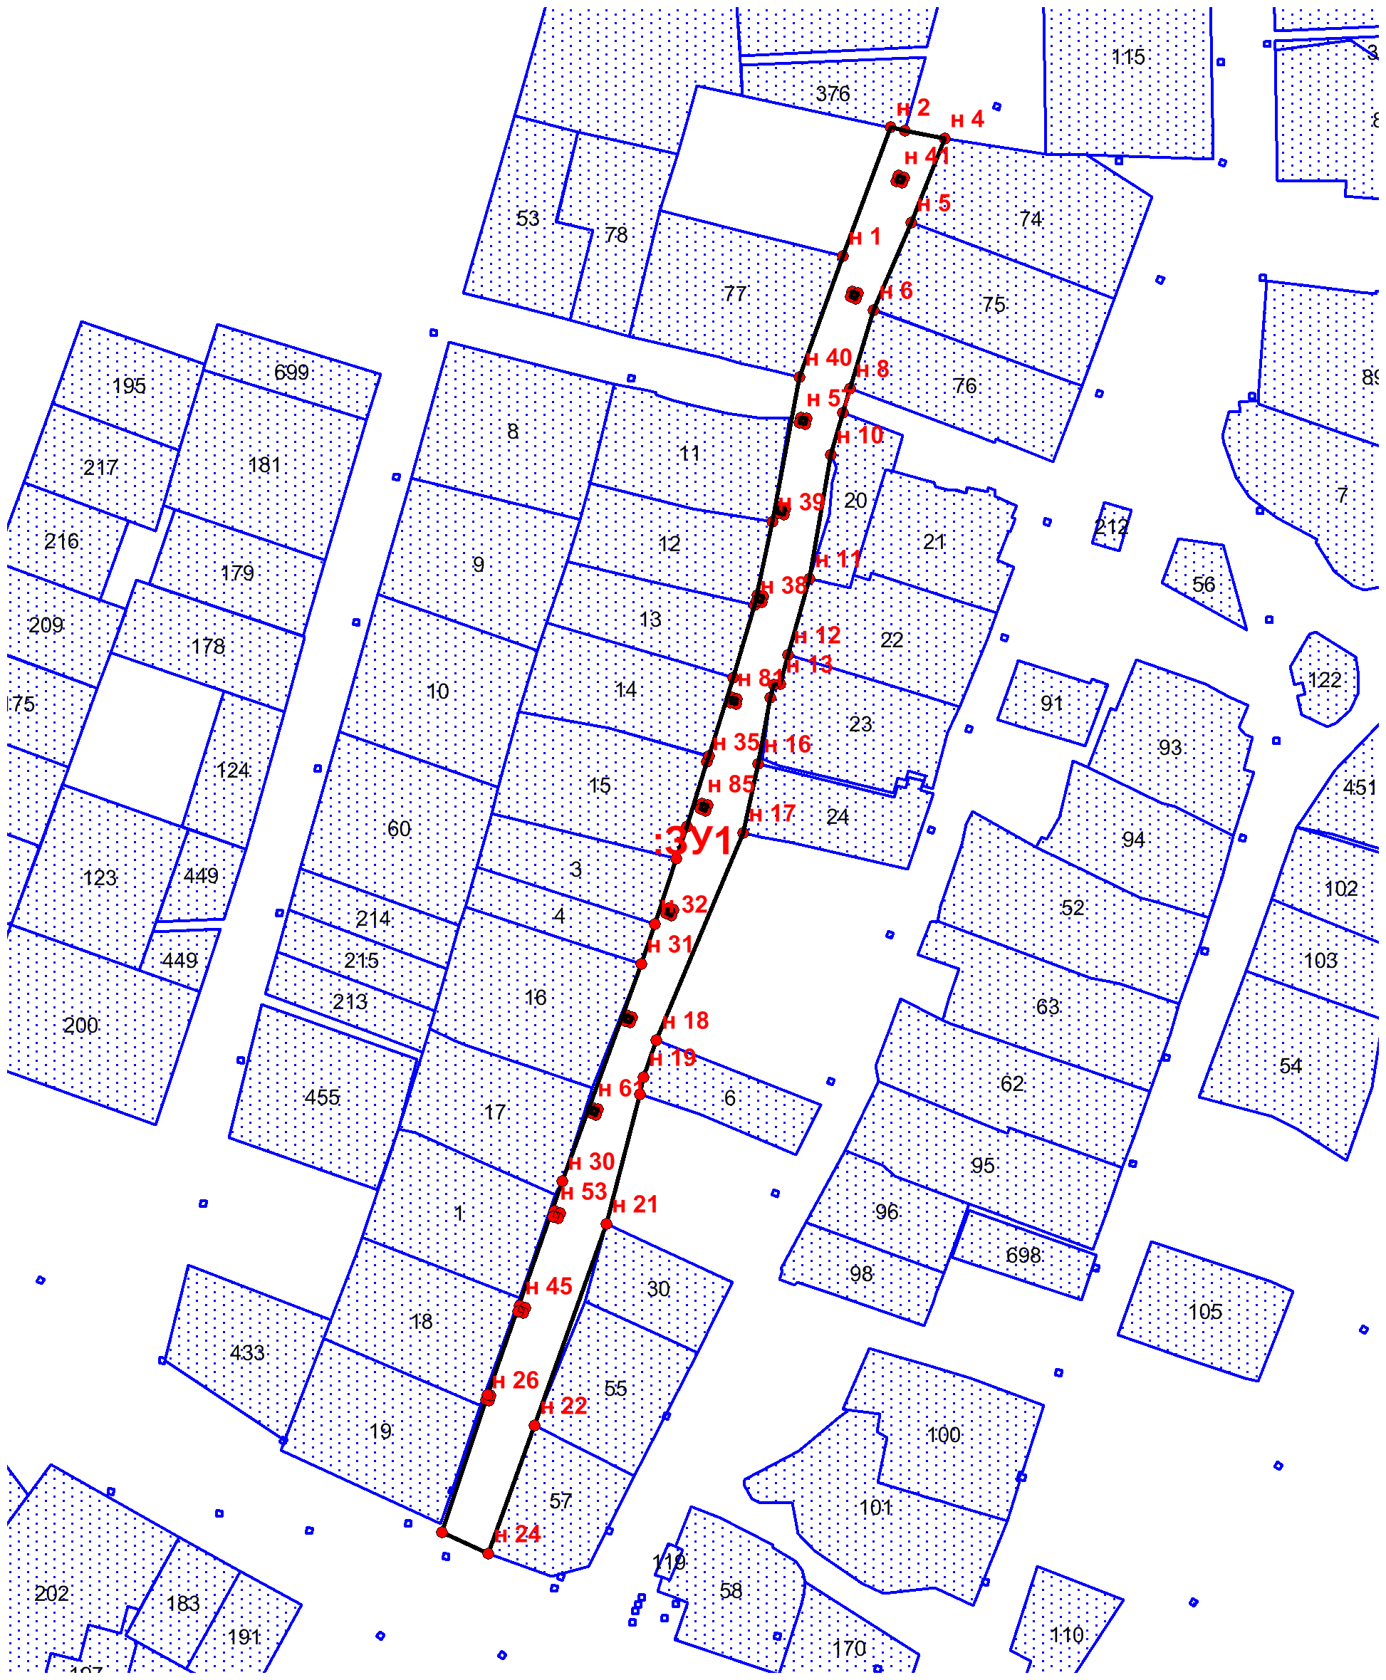
Масштаб 1:3000
Условные обозначения:
------- - граница образуемого земельного участка
86:07:0102005 - надпись номера кадастрового квартала
н1,… – надпись номеров вновь образованных характерных точек

Приложение № 7

УТВЕРЖДЕНА
постановлением Администрации № 53
от 26.07. 2021

Схема расположения земельного участка или
земельных участков на кадастровом плане территории
Адрес земельного участка или при отсутствии адреса земельного участка иное описание местоположения земельного участка: Россия, Тюменская область, Ханты - Мансийский автономный округ - Югра, Октябрьский район, село Каменное, улица Молодежная
Условный номер земельного участка: :ЗУ1
  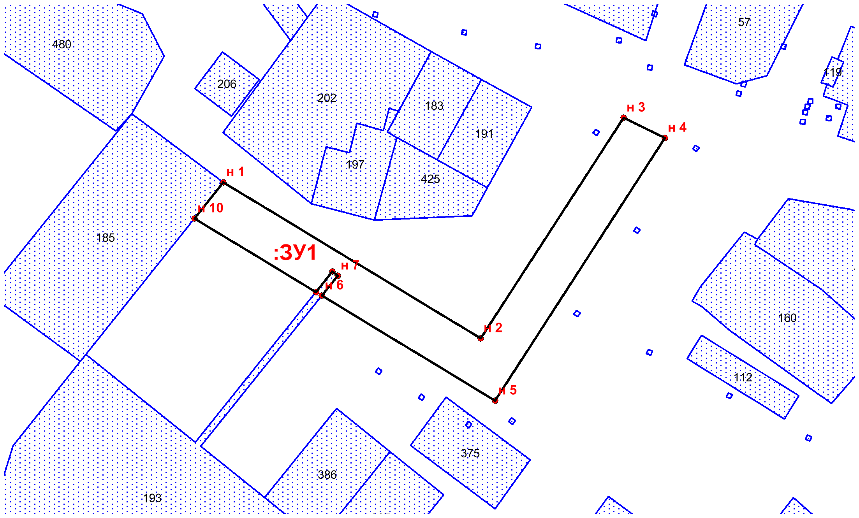
  Масштаб 1:2000
  Условные обозначения:
  ------- - граница образуемого земельного участка
  86:07:0102005 - надпись номера кадастрового квартала
  н1,… – надпись номеров вновь образованных характерных точек

Приложение № 8
УТВЕРЖДЕНА
постановлением
____________________________
от ____________2021 №_______
Схема расположения земельного участка или земельных участков на кадастровом плане территории
Адрес земельного участка или при отсутствии адреса земельного участка иное описание местоположения земельного участка: Россия, Тюменская область, Ханты - Мансийский автономный округ - Югра, Октябрьский район, село Каменное, улица Новая
Условный номер земельного участка: :ЗУ1
  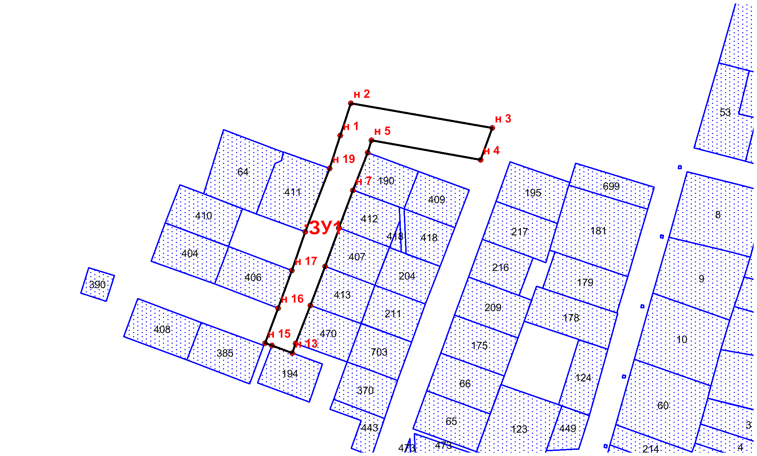
  Масштаб 1:3000
  Условные обозначения:
  ------- - граница образуемого земельного участка
  86:07:0102005 - надпись номера кадастрового квартала
  н1,… – надпись номеров вновь образованных характерных точек

Приложение № 9
УТВЕРЖДЕНА
постановлением администрации от 26.07.2021 года № 53
Схема расположения земельного участка или
земельных участков на кадастровом плане территории

Адрес земельного участка или при отсутствии адреса земельного участка иное описание местоположения земельного участка: Россия, Тюменская область, Ханты - Мансийский автономный округ - Югра, Октябрьский район, село Каменное, автодорога по промзоне

Условный номер земельного участка: :ЗУ1
Площадь земельного участка: 20147 кв.м.
 | Обозначение характерных точек границ |  | Координаты, м
 |  |  | X |  | Y
 | 1 |  | 2 |  | 3
:ЗУ1(1)
н 1 |  | 1 019 104,92 |  | 2 575 538,61
н 2 |  | 1 019 021,97 |  | 2 575 675,47
н 3 |  | 1 019 022,72 |  | 2 575 691,91
н 4 |  | 1 019 019,48 |  | 2 575 697,77
н 5 |  | 1 019 018,65 |  | 2 575 679,57
н 6 |  | 1 018 980,34 |  | 2 575 726,86
н 7 |  | 1 018 943,54 |  | 2 575 772,28
н 8 |  | 1 018 946,12 |  | 2 575 768,38
н 9 |  | 1 019 080,67 |  | 2 575 525,19
н 1 |  | 1 019 104,92 |  | 2 575 538,61
:ЗУ1(2)
н 10 |  | 1 019 010,19 |  | 2 575 710,38
н 11 |  | 1 018 990,43 |  | 2 575 743,82
н 12 |  | 1 018 971,80 |  | 2 575 783,94
н 13 |  | 1 018 959,22 |  | 2 575 802,96
н 14 |  | 1 018 887,57 |  | 2 575 911,25
н 15 |  | 1 018 870,42 |  | 2 575 937,18
н 16 |  | 1 018 841,85 |  | 2 575 980,37
н 17 |  | 1 018 815,74 |  | 2 576 037,72
н 18 |  | 1 018 808,22 |  | 2 576 054,23
н 19 |  | 1 018 777,24 |  | 2 576 121,10
н 20 |  | 1 018 737,51 |  | 2 576 222,30
н 21 |  | 1 018 713,55 |  | 2 576 200,92
н 22 |  | 1 018 721,06 |  | 2 576 180,70
н 23 |  | 1 018 724,30 |  | 2 576 178,73
н 24 |  | 1 018 729,95 |  | 2 576 172,16
н 25 |  | 1 018 738,02 |  | 2 576 159,00
н 26 |  | 1 018 744,99 |  | 2 576 138,38
н 27 |  | 1 018 741,91 |  | 2 576 136,69
н 28 |  | 1 018 744,53 |  | 2 576 128,59
н 29 |  | 1 018 745,27 |  | 2 576 126,30
н 30 |  | 1 018 749,93 |  | 2 576 099,59
н 31 |  | 1 018 815,89 |  | 2 575 965,24
н 32 |  | 1 018 901,41 |  | 2 575 835,96
н 33 |  | 1 018 916,50 |  | 2 575 824,73
н 34 |  | 1 018 989,53 |  | 2 575 734,57
н 35 |  | 1 018 990,28 |  | 2 575 735,20
н 10 |  | 1 019 010,19 |  | 2 575 710,38
н 36 |  | 1 018 823,59 |  | 2 575 957,40
н 37 |  | 1 018 823,22 |  | 2 575 959,37
н 38 |  | 1 018 821,25 |  | 2 575 959,00
н 39 |  | 1 018 821,63 |  | 2 575 957,03
н 36 |  | 1 018 823,59 |  | 2 575 957,40
н 40 |  | 1 018 796,92 |  | 2 576 077,27
н 41 |  | 1 018 796,46 |  | 2 576 079,22
н 42 |  | 1 018 794,51 |  | 2 576 078,75
н 43 |  | 1 018 794,97 |  | 2 576 076,81
н 40 |  | 1 018 796,92 |  | 2 576 077,27
н 44 |  | 1 018 820,12 |  | 2 576 024,93
н 45 |  | 1 018 819,75 |  | 2 576 026,90
н 46 |  | 1 018 817,78 |  | 2 576 026,52
н 47 |  | 1 018 818,16 |  | 2 576 024,56
н 44 |  | 1 018 820,12 |  | 2 576 024,93
н 48 |  | 1 018 808,27 |  | 2 576 038,42
н 49 |  | 1 018 807,90 |  | 2 576 040,38
н 50 |  | 1 018 805,93 |  | 2 576 040,01
н 51 |  | 1 018 806,31 |  | 2 576 038,04
н 48 |  | 1 018 808,27 |  | 2 576 038,42
н 52 |  | 1 018 773,21 |  | 2 576 059,07
н 53 |  | 1 018 772,06 |  | 2 576 060,71
н 54 |  | 1 018 770,43 |  | 2 576 059,56
н 55 |  | 1 018 771,57 |  | 2 576 057,92
н 52 |  | 1 018 773,21 |  | 2 576 059,07
н 56 |  | 1 018 817,50 |  | 2 575 989,60
н 57 |  | 1 018 817,14 |  | 2 575 991,56
н 58 |  | 1 018 815,17 |  | 2 575 991,19
н 59 |  | 1 018 815,55 |  | 2 575 989,22
н 56 |  | 1 018 817,50 |  | 2 575 989,60

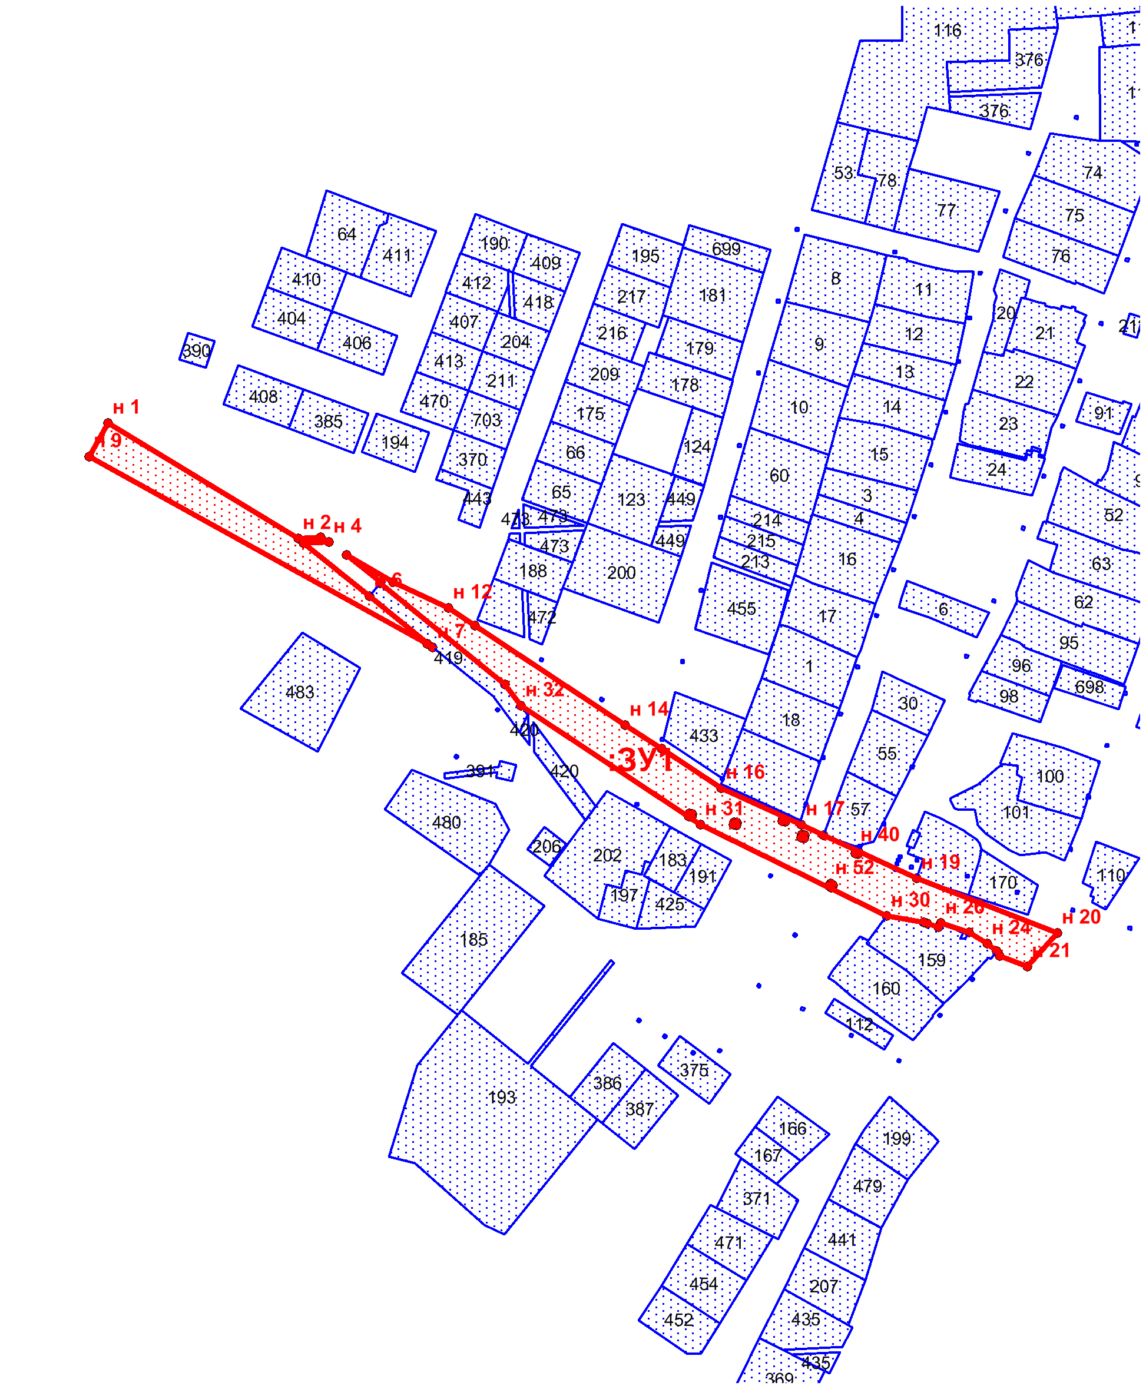
Масштаб 1:5034
Условные обозначения:
------- - граница образуемого земельного участка
86:07:0102005 - надпись номера кадастрового квартала
н1,… – надпись номеров вновь образованных характерных точек

____________
от ____________2021
Приложение № 10
УТВЕРЖДЕНА
постановлением администрации от 26.07.2021 года № 53

Схема расположения земельного участка или
земельных участков на кадастровом плане территории
Адрес земельного участка или при отсутствии адреса земельного участка иное описание местоположения земельного участка: Россия, Тюменская область, Ханты - Мансийский автономный округ - Югра, Октябрьский район, село Каменное, улица Путина
Условный номер земельного участка: :ЗУ1
  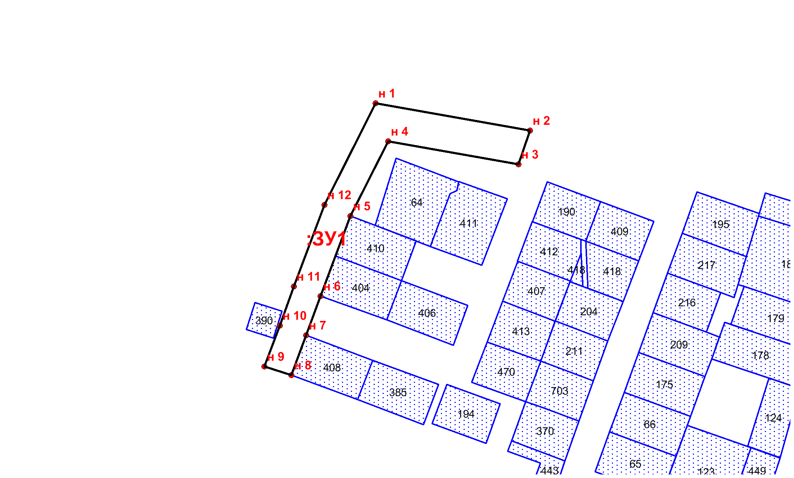
  Масштаб 1:3000
  Условные обозначения:
  ------- - граница образуемого земельного участка
  86:07:0102005 - надпись номера кадастрового квартала
  н1,… – надпись номеров вновь образованных характерных точек
ановл
Приложение № 11
УТВЕРЖДЕНА
постановлением администрации от 26.07.2021 года № 53
Схема расположения земельного участка или
земельных участков на кадастровом плане территории

Адрес земельного участка или при отсутствии адреса земельного участка иное описание местоположения земельного участка: Россия, Тюменская область, Ханты - Мансийский автономный округ - Югра, Октябрьский район, село Каменное, улица Центральная

Условный номер земельного участка: :ЗУ1
Площадь земельного участка: 19905 кв.м.
 | Обозначение характерных точек границ |  | Координаты, м
 |  |  | X |  | Y
 | 1 |  | 2 |  | 3
н 1 |  | 1 019 711,64 |  | 2 576 158,38
н 2 |  | 1 019 720,71 |  | 2 576 273,97
н 3 |  | 1 019 691,67 |  | 2 576 278,29
н 4 |  | 1 019 682,22 |  | 2 576 294,55
н 5 |  | 1 019 662,31 |  | 2 576 301,46
н 6 |  | 1 019 615,01 |  | 2 576 308,26
н 7 |  | 1 019 596,76 |  | 2 576 310,80
н 8 |  | 1 019 581,24 |  | 2 576 312,54
н 9 |  | 1 019 539,50 |  | 2 576 318,52
н 10 |  | 1 019 530,62 |  | 2 576 316,55
н 11 |  | 1 019 530,40 |  | 2 576 315,33
н 12 |  | 1 019 528,44 |  | 2 576 315,68
н 13 |  | 1 019 528,63 |  | 2 576 316,75
н 14 |  | 1 019 503,55 |  | 2 576 318,33
н 15 |  | 1 019 420,59 |  | 2 576 328,32
н 16 |  | 1 019 418,60 |  | 2 576 328,34
н 17 |  | 1 019 379,00 |  | 2 576 332,73
н 18 |  | 1 019 298,97 |  | 2 576 336,32
н 19 |  | 1 019 203,09 |  | 2 576 282,04
н 20 |  | 1 019 185,11 |  | 2 576 268,30
н 21 |  | 1 019 180,26 |  | 2 576 266,28
н 22 |  | 1 019 162,23 |  | 2 576 258,77
н 23 |  | 1 019 127,26 |  | 2 576 243,79
н 24 |  | 1 019 124,04 |  | 2 576 242,61
н 25 |  | 1 019 106,14 |  | 2 576 236,23
н 26 |  | 1 019 075,40 |  | 2 576 225,28
н 27 |  | 1 019 033,88 |  | 2 576 212,30
н 28 |  | 1 019 022,07 |  | 2 576 207,85
н 29 |  | 1 019 006,31 |  | 2 576 201,66
н 30 |  | 1 018 995,09 |  | 2 576 197,50
н 31 |  | 1 018 982,50 |  | 2 576 192,83
н 32 |  | 1 018 980,84 |  | 2 576 193,11
н 33 |  | 1 018 927,84 |  | 2 576 168,52
н 34 |  | 1 018 926,46 |  | 2 576 167,77
н 35 |  | 1 018 909,87 |  | 2 576 158,91
н 36 |  | 1 018 909,28 |  | 2 576 159,52
н 37 |  | 1 018 906,12 |  | 2 576 158,43
н 38 |  | 1 018 906,02 |  | 2 576 158,70
н 39 |  | 1 018 904,53 |  | 2 576 158,32
н 40 |  | 1 018 870,81 |  | 2 576 256,31
н 41 |  | 1 018 861,16 |  | 2 576 252,84
н 42 |  | 1 018 870,66 |  | 2 576 226,96
н 43 |  | 1 018 875,58 |  | 2 576 210,89
н 44 |  | 1 018 881,53 |  | 2 576 190,35
н 45 |  | 1 018 893,67 |  | 2 576 155,58
н 46 |  | 1 018 811,67 |  | 2 576 118,57
н 47 |  | 1 018 800,54 |  | 2 576 113,88
н 48 |  | 1 018 793,29 |  | 2 576 110,31
н 49 |  | 1 018 793,54 |  | 2 576 108,32
н 50 |  | 1 018 791,55 |  | 2 576 108,07
н 51 |  | 1 018 791,31 |  | 2 576 110,06
н 52 |  | 1 018 790,86 |  | 2 576 109,00
н 53 |  | 1 018 791,09 |  | 2 576 107,02
н 54 |  | 1 018 789,12 |  | 2 576 106,77
н 55 |  | 1 018 788,86 |  | 2 576 108,75
н 56 |  | 1 018 788,40 |  | 2 576 108,02
н 57 |  | 1 018 788,64 |  | 2 576 106,04
н 58 |  | 1 018 786,66 |  | 2 576 105,79
н 59 |  | 1 018 786,48 |  | 2 576 107,32
н 60 |  | 1 018 784,40 |  | 2 576 106,35
н 61 |  | 1 018 784,51 |  | 2 576 105,41
н 62 |  | 1 018 792,97 |  | 2 576 087,15
н 63 |  | 1 018 814,96 |  | 2 576 098,13
н 64 |  | 1 018 816,87 |  | 2 576 098,73
н 65 |  | 1 018 856,03 |  | 2 576 118,48
н 66 |  | 1 018 857,90 |  | 2 576 119,20
н 67 |  | 1 018 919,83 |  | 2 576 150,61
н 68 |  | 1 018 975,54 |  | 2 576 177,36
н 69 |  | 1 018 977,42 |  | 2 576 178,08
н 70 |  | 1 019 052,66 |  | 2 576 204,26
н 71 |  | 1 019 141,82 |  | 2 576 236,30
н 72 |  | 1 019 194,80 |  | 2 576 257,09
н 73 |  | 1 019 265,15 |  | 2 576 292,91
н 74 |  | 1 019 303,30 |  | 2 576 313,74
н 75 |  | 1 019 306,62 |  | 2 576 313,53
н 76 |  | 1 019 379,44 |  | 2 576 312,13
н 77 |  | 1 019 379,45 |  | 2 576 312,15
н 78 |  | 1 019 404,26 |  | 2 576 312,67
н 79 |  | 1 019 431,00 |  | 2 576 309,75
н 80 |  | 1 019 451,36 |  | 2 576 307,57
н 81 |  | 1 019 478,67 |  | 2 576 304,43
н 82 |  | 1 019 511,16 |  | 2 576 300,08
н 83 |  | 1 019 511,77 |  | 2 576 304,32
н 84 |  | 1 019 560,38 |  | 2 576 299,53
н 85 |  | 1 019 566,56 |  | 2 576 298,43
н 86 |  | 1 019 586,69 |  | 2 576 295,81
н 87 |  | 1 019 599,67 |  | 2 576 294,13
н 88 |  | 1 019 605,69 |  | 2 576 293,13
н 89 |  | 1 019 620,93 |  | 2 576 290,63
н 90 |  | 1 019 628,47 |  | 2 576 288,81
н 91 |  | 1 019 638,08 |  | 2 576 286,47
н 92 |  | 1 019 656,20 |  | 2 576 283,06
н 93 |  | 1 019 669,62 |  | 2 576 271,50
н 94 |  | 1 019 694,27 |  | 2 576 228,52
н 95 |  | 1 019 698,21 |  | 2 576 217,23
н 96 |  | 1 019 696,87 |  | 2 576 181,47
н 97 |  | 1 019 695,80 |  | 2 576 170,47
н 98 |  | 1 019 696,93 |  | 2 576 170,34
н 99 |  | 1 019 696,70 |  | 2 576 168,35
н 100 |  | 1 019 695,61 |  | 2 576 168,48
н 101 |  | 1 019 694,86 |  | 2 576 160,31
н 1 |  | 1 019 711,64 |  | 2 576 158,38
н 102 |  | 1 019 348,61 |  | 2 576 331,76
н 103 |  | 1 019 348,64 |  | 2 576 333,76
н 104 |  | 1 019 346,64 |  | 2 576 333,78
н 105 |  | 1 019 346,62 |  | 2 576 331,78
н 102 |  | 1 019 348,61 |  | 2 576 331,76
н 106 |  | 1 019 030,59 |  | 2 576 197,25
н 107 |  | 1 019 029,88 |  | 2 576 199,11
н 108 |  | 1 019 028,01 |  | 2 576 198,40
н 109 |  | 1 019 028,73 |  | 2 576 196,52
н 106 |  | 1 019 030,59 |  | 2 576 197,25
н 110 |  | 1 019 380,80 |  | 2 576 329,90
н 111 |  | 1 019 380,82 |  | 2 576 331,90
н 112 |  | 1 019 378,82 |  | 2 576 331,92
н 113 |  | 1 019 378,80 |  | 2 576 329,92
н 110 |  | 1 019 380,80 |  | 2 576 329,90
н 114 |  | 1 019 709,03 |  | 2 576 203,46
н 115 |  | 1 019 709,30 |  | 2 576 205,44
н 116 |  | 1 019 707,32 |  | 2 576 205,71
н 117 |  | 1 019 707,05 |  | 2 576 203,72
н 114 |  | 1 019 709,03 |  | 2 576 203,46
н 118 |  | 1 019 306,53 |  | 2 576 316,22
н 119 |  | 1 019 305,69 |  | 2 576 318,04
н 120 |  | 1 019 303,86 |  | 2 576 317,19
н 121 |  | 1 019 304,71 |  | 2 576 315,38
н 118 |  | 1 019 306,53 |  | 2 576 316,22
н 122 |  | 1 019 068,01 |  | 2 576 212,08
н 123 |  | 1 019 067,29 |  | 2 576 213,95
н 124 |  | 1 019 065,42 |  | 2 576 213,23
н 125 |  | 1 019 066,15 |  | 2 576 211,36
н 122 |  | 1 019 068,01 |  | 2 576 212,08
н 126 |  | 1 019 377,74 |  | 2 576 315,22
н 127 |  | 1 019 377,74 |  | 2 576 317,22
н 128 |  | 1 019 375,74 |  | 2 576 317,22
н 129 |  | 1 019 375,74 |  | 2 576 315,21
н 126 |  | 1 019 377,74 |  | 2 576 315,22
н 130 |  | 1 019 702,21 |  | 2 576 216,99
н 131 |  | 1 019 702,61 |  | 2 576 218,96
н 132 |  | 1 019 700,65 |  | 2 576 219,35
н 133 |  | 1 019 700,26 |  | 2 576 217,40
н 130 |  | 1 019 702,21 |  | 2 576 216,99
н 134 |  | 1 019 342,02 |  | 2 576 315,17
н 135 |  | 1 019 342,03 |  | 2 576 317,17
н 136 |  | 1 019 340,02 |  | 2 576 317,17
н 137 |  | 1 019 340,02 |  | 2 576 315,17
н 134 |  | 1 019 342,02 |  | 2 576 315,17
н 138 |  | 1 019 104,05 |  | 2 576 225,57
н 139 |  | 1 019 103,34 |  | 2 576 227,44
н 140 |  | 1 019 101,47 |  | 2 576 226,71
н 141 |  | 1 019 102,19 |  | 2 576 224,85
н 138 |  | 1 019 104,05 |  | 2 576 225,57
н 142 |  | 1 019 412,59 |  | 2 576 314,73
н 143 |  | 1 019 412,59 |  | 2 576 316,73
н 144 |  | 1 019 410,59 |  | 2 576 316,73
н 145 |  | 1 019 410,59 |  | 2 576 314,73
н 142 |  | 1 019 412,59 |  | 2 576 314,73
н 146 |  | 1 019 136,78 |  | 2 576 238,18
н 147 |  | 1 019 136,07 |  | 2 576 240,05
н 148 |  | 1 019 134,20 |  | 2 576 239,33
н 149 |  | 1 019 134,92 |  | 2 576 237,46
н 146 |  | 1 019 136,78 |  | 2 576 238,18
н 150 |  | 1 019 564,51 |  | 2 576 311,13
н 151 |  | 1 019 564,64 |  | 2 576 313,12
н 152 |  | 1 019 562,64 |  | 2 576 313,26
н 153 |  | 1 019 562,52 |  | 2 576 311,26
н 150 |  | 1 019 564,51 |  | 2 576 311,13
н 154 |  | 1 019 178,11 |  | 2 576 253,46
н 155 |  | 1 019 177,40 |  | 2 576 255,33
н 156 |  | 1 019 175,53 |  | 2 576 254,60
н 157 |  | 1 019 176,25 |  | 2 576 252,74
н 154 |  | 1 019 178,11 |  | 2 576 253,46
н 158 |  | 1 019 600,56 |  | 2 576 306,77
н 159 |  | 1 019 600,69 |  | 2 576 308,77
н 160 |  | 1 019 598,70 |  | 2 576 308,90
н 161 |  | 1 019 598,57 |  | 2 576 306,90
н 158 |  | 1 019 600,56 |  | 2 576 306,77
н 162 |  | 1 019 223,94 |  | 2 576 272,15
н 163 |  | 1 019 223,23 |  | 2 576 274,02
н 164 |  | 1 019 221,36 |  | 2 576 273,30
н 165 |  | 1 019 222,08 |  | 2 576 271,43
н 162 |  | 1 019 223,94 |  | 2 576 272,15
н 166 |  | 1 019 485,95 |  | 2 576 306,75
н 167 |  | 1 019 486,28 |  | 2 576 308,72
н 168 |  | 1 019 484,31 |  | 2 576 309,05
н 169 |  | 1 019 483,98 |  | 2 576 307,08
н 166 |  | 1 019 485,95 |  | 2 576 306,75
н 170 |  | 1 019 264,71 |  | 2 576 293,93
н 171 |  | 1 019 263,87 |  | 2 576 295,75
н 172 |  | 1 019 262,05 |  | 2 576 294,90
н 173 |  | 1 019 262,90 |  | 2 576 293,08
н 170 |  | 1 019 264,71 |  | 2 576 293,93
н 174 |  | 1 019 634,98 |  | 2 576 301,12
н 175 |  | 1 019 635,11 |  | 2 576 303,12
н 176 |  | 1 019 633,12 |  | 2 576 303,25
н 177 |  | 1 019 632,99 |  | 2 576 301,25
н 174 |  | 1 019 634,98 |  | 2 576 301,12
н 41 |  | 1 018 861,16 |  | 2 576 252,84
н 178 |  | 1 018 860,95 |  | 2 576 252,78
н 179 |  | 1 018 860,95 |  | 2 576 252,77
н 41 |  | 1 018 861,16 |  | 2 576 252,84

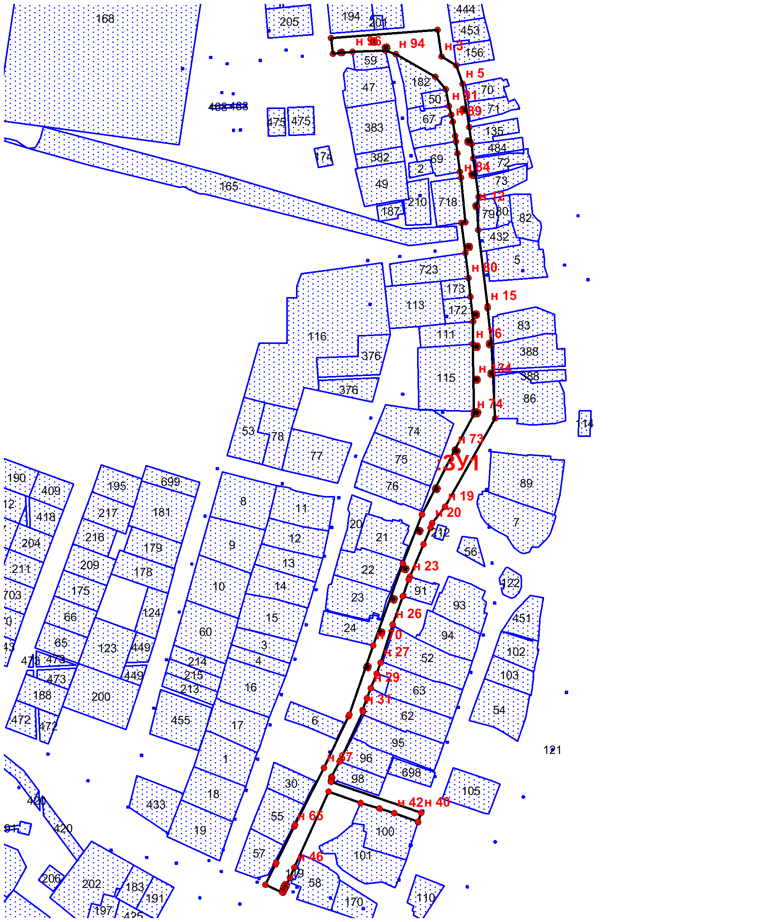
Масштаб 1:5034
Условные обозначения:
------- - граница образуемого земельного участка
86:07:0102005 - надпись номера кадастрового квартала
н1,… – надпись номеров вновь образованных характерных точек

Приложение № 12
УТВЕРЖДЕНА
постановлением администрации от 26.07.2021 года № 53
Схема расположения земельного участка или
земельных участков на кадастровом плане территории

Адрес земельного участка или при отсутствии адреса земельного участка иное описание местоположения земельного участка: Россия, Тюменская область, Ханты - Мансийский автономный округ - Югра, Октябрьский район, село Каменное, улица Школьная

Условный номер земельного участка: :ЗУ1
Площадь земельного участка: 7782 кв.м.
 | Обозначение характерных точек границ |  | Координаты, м
 |  |  | X |  | Y
 | 1 |  | 2 |  | 3
н 1 |  | 1 019 887,84 |  | 2 576 080,97
н 2 |  | 1 019 895,06 |  | 2 576 094,11
н 3 |  | 1 019 868,18 |  | 2 576 103,93
н 4 |  | 1 019 870,12 |  | 2 576 109,27
н 5 |  | 1 019 831,29 |  | 2 576 137,54
н 6 |  | 1 019 827,48 |  | 2 576 141,34
н 7 |  | 1 019 835,64 |  | 2 576 152,06
н 8 |  | 1 019 834,76 |  | 2 576 152,38
н 9 |  | 1 019 835,45 |  | 2 576 154,26
н 10 |  | 1 019 837,32 |  | 2 576 153,56
н 11 |  | 1 019 838,95 |  | 2 576 157,42
н 12 |  | 1 019 870,94 |  | 2 576 188,45
н 13 |  | 1 019 857,83 |  | 2 576 198,76
н 14 |  | 1 019 850,65 |  | 2 576 189,27
н 15 |  | 1 019 842,05 |  | 2 576 179,59
н 16 |  | 1 019 837,31 |  | 2 576 175,99
н 17 |  | 1 019 832,25 |  | 2 576 169,79
н 18 |  | 1 019 814,23 |  | 2 576 147,72
н 19 |  | 1 019 783,24 |  | 2 576 150,92
н 20 |  | 1 019 749,77 |  | 2 576 154,46
н 21 |  | 1 019 717,05 |  | 2 576 157,76
н 22 |  | 1 019 692,78 |  | 2 576 160,55
н 23 |  | 1 019 638,04 |  | 2 576 164,64
н 24 |  | 1 019 517,85 |  | 2 576 193,64
н 25 |  | 1 019 524,47 |  | 2 576 171,40
н 26 |  | 1 019 574,40 |  | 2 576 160,38
н 27 |  | 1 019 594,85 |  | 2 576 155,60
н 28 |  | 1 019 636,14 |  | 2 576 143,60
н 29 |  | 1 019 715,79 |  | 2 576 138,74
н 30 |  | 1 019 747,89 |  | 2 576 135,74
н 31 |  | 1 019 775,52 |  | 2 576 133,16
н 32 |  | 1 019 806,82 |  | 2 576 130,18
н 33 |  | 1 019 818,20 |  | 2 576 129,16
н 34 |  | 1 019 826,65 |  | 2 576 128,40
н 35 |  | 1 019 844,09 |  | 2 576 114,82
н 36 |  | 1 019 868,80 |  | 2 576 095,73
н 1 |  | 1 019 887,84 |  | 2 576 080,97
н 37 |  | 1 019 853,91 |  | 2 576 173,04
н 38 |  | 1 019 854,76 |  | 2 576 174,85
н 39 |  | 1 019 852,96 |  | 2 576 175,70
н 40 |  | 1 019 852,11 |  | 2 576 173,89
н 37 |  | 1 019 853,91 |  | 2 576 173,04

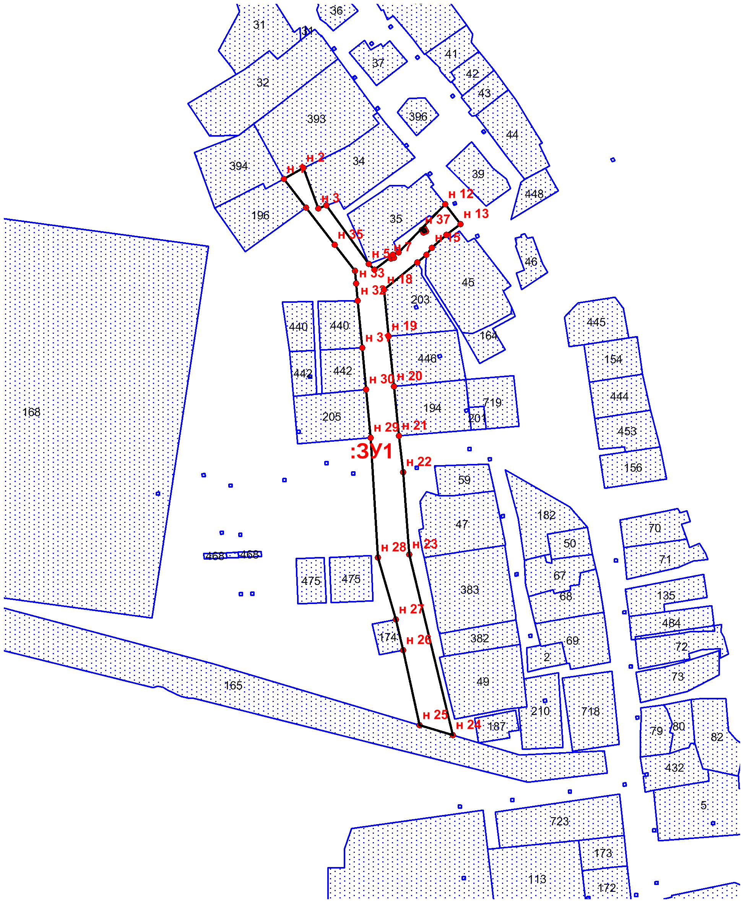
Масштаб 1:3000
Условные обозначения:
------- - граница образуемого земельного участка
86:07:0102005 - надпись номера кадастрового квартала
н1,… – надпись номеров вновь образованных характерных точек

ем
______________________Схема расположения земельного участка или
земельных участков на кадастровом плане территории
Адрес земельного участка или при отсутствии адреса земельного участка иное описание местоположения земельного участка: Россия, Тюменская область, Ханты - Мансийский автономный округ - Югра, Октябрьский район, село Каменное, улица Молодежная
Условный номер земельного участка: :ЗУ1
  Масштаб 1:2000
  Условные обозначения:
  ------- - граница образуемого земельного участка
  86:07:0102005 - надпись номера кадастрового квартала
  н1,… – надпись номеров вновь образованных характерных точек
Площадь земельного участка: 5328 кв.м.
Обозначение характерных точек границ | Координаты, м
Обозначение характерных точек границ | X | Y
1 | 2 | 3
н 1 | 1 018 757,08 | 2 575 853,17
н 2 | 1 018 688,89 | 2 575 965,41
н 3 | 1 018 785,23 | 2 576 027,69
н 4 | 1 018 776,35 | 2 576 045,77
н 5 | 1 018 661,70 | 2 575 971,65
н 6 | 1 018 707,53 | 2 575 896,17
н 7 | 1 018 716,16 | 2 575 903,12
н 8 | 1 018 718,08 | 2 575 900,80
н 9 | 1 018 709,10 | 2 575 893,58
н 10 | 1 018 741,29 | 2 575 840,58
н 1 | 1 018 757,08 | 2 575 853,17

